ЗАТВЕРДЖЕНО

Наказ Міністерства освіти і науки,
молоді та спорту України
29.03.2012 № 384
Форма № Н-9.02

НАЦІОНАЛЬНИЙ УНІВЕРСИТЕТ ПОЛТАВСЬКА ПОЛІТЕХНІКА ІМЕНІ ЮРІЯ КОНДРАТЮКА_
(повне найменування вищого навчального закладу)
_НАВЧАЛЬНО-НАУКОВИЙ ІНСТИТУТ ІНФОРМАЦІЙНИХ ТЕХНОЛОГІЙ І РОБОТОТЕХНІКИ
(повна назва факультету)
_Кафедра комп’ютерних та інформаційних технологій і систем_
(повна назва кафедри)

Пояснювальна записка
до дипломного проекту (роботи)
______Бакалавр_______
(освітньо-кваліфікаційний рівень)
на тему: «РОЗРОБКА ПРОГРАМНОГО ЗАБЕЗПЕЧЕННЯ ДЛЯ ЗАХИСТУ IНФОРМАЦIЇ НА ОСНОВІ АЛГОРИТМУ AES»

Виконав: студент групи 402-ТН_____
спеціальності 122 Комп’ютерні науки_
(шифр і назва напряму)
_____________Толочин М.О.________
(прізвище та ініціали)
Керівник: ______ Ляхов О.Л.________
(прізвище та ініціали)
Рецензент: ____Сидоренко Є. А.___

Полтава – 2023

МІНІСТЕРСТВО ОСВІТИ І НАУКИ УКРАЇНИ

НАЦІОНАЛЬНИЙ УНІВЕРСИТЕТ ПОЛТАВСЬКА ПОЛІТЕХНІКА
ІМЕНІ ЮРІЯ КОНДРАТЮКА

НАВЧАЛЬНО-НАУКОВИЙ ІНСТИТУТ ІНФОРМАЦІЙНИХ ТЕХНОЛОГІЙ І РОБОТОТЕХНІКИ

КАФЕДРА КОМП’ЮТЕРНИХ ТА ІНФОРМАЦІЙНИХ ТЕХНОЛОГІЙ І СИСТЕМ

КВАЛІФІКАЦІЙНА РОБОТА ___бакалавра______
спеціальність ____Комп’ютерні науки________
на тему:
«РОЗРОБКА ПРОГРАМНОГО ЗАБЕЗПЕЧЕННЯ ДЛЯ ЗАХИСТУ IНФОРМАЦIЇ НА ОСНОВІ АЛГОРИТМУ AES»

Студента групи _402-ТН_ Толочина Михайла

Керівник роботи:
доктор технічних наук,
професор Ляхов О.Л.

Консультант:
кандидат технічних наук,
доцент Головко Г. В.

Завідувач кафедри:
кандидат фізико-математичних наук, доцент Двірна О.А.

Полтава – 2023
РЕФЕРАТ

Пояснювальна записка до курсового проекту: 71 с., 12 табл., 17 джерел інформації.
Об’єкт дослідження: програмне забезпечення для захисту даних підприємства «Редакція газети "Світлиця"».
Предмет дослідження: розробка програмного забезпечення для шифрування та розшифрування текстових даних, базоване на основі алгоритму шифрування Advanced Encryption Standard (AES).
Мета дослідження: отримання кінцевого програмного забезпечення для захисту текстових даних на підприємстві.
Сфера застосування: захист текстових даних на підприємстві «Редакція газети "Світлиця"».
Створення цього проекту – актуальне, оскільки дані редакції газети часто є такими, що потребують конфіденційності й можуть бути перехопленими зі сторони зловмисників.
Ключові слова: КІБЕРБЕЗПЕКА, ШИФРУВАННЯ, АЛГОРИТМ, AES, ДОСТУП, РОЗМЕЖУВАННЯ ДОСТУПУ, КРИПТОЛОГІЯ.

ABSTRACT

The work consists of 71 pages, 12 tables and 17 citations.
The object of the work is a software for data protection of the enterprise «Editorial office of the newspaper "Svitlytsia"».
The subject of the work is development of software for encryption and decryption of text data based on the Advanced Encryption Standard (AES) encryption algorithm.
The purpose of the study: obtaining the final software for protecting text data at the enterprise.
Scope: protection of text data at the enterprise «Editorial office of the newspaper "Svitlytsia"».
The creation of this project is relevant since the data of the newspaper editorial office are often confidential and can be intercepted by criminals.
Keywords: CYBER SECURITY, ENCRYPTION, ALGORITHM, AES, ACCESS, DISTRIBUTION OF ACCESS, CRYPTOLOGY.

ЗМІСТ

ВСТУП 7
РОЗДІЛ 1 ТЕОРЕТИЧНА ЧАСТИНА ПО ЗАХИСТУ ІНФОРМАЦІЇ 9
1.1 Основні проблеми теорії захисту інформації 9
1.2 Класифікація зловмисного програмного забезпечення 10
1.3 Законодавство України про захист інформації 13
1.4 Загальний огляд існуючих методів захисту інформаційних даних 14
1.5 Історія й розгляд криптологічного алгоритму шифрування AES 25
1.6 Наочна реалізація шифру AES 27
1.7 Постановка задачі 31
РОЗДІЛ 2 АНАЛІЗ ІСНУЮЧОГО СТАНУ ЗАХИСТУ ІНФОРМАЦІЇ НА ПІДПРИЄМСТВІ «СВІТЛИЦЯ» 32
2.1 Загальна інформація про ТОВ «Редакція газети "Світлиця"» 32
2.2 Стан захисту інформації на підприємстві «Редакція газети "Світлиця"» 34
РОЗДІЛ 3 РОЗРОБКА ПРОГРАМНОГО ЗАБЕЗПЕЧЕННЯ ДЛЯ ЗАХИСТУ IНФОРМАЦIЇ ШИФРУВАННЯМ НА ПIДПРИЄМСТВI 42
3.1 Вимоги до програмного забезпечення 42
3.2 Функціональні вимоги до ПЗ 43
3.3 Нефункціональні вимоги до ПЗ 43
3.4 Дизайн макету зовнішнього вигляду ПЗ 44
3.5 Середовище розробки 47
3.6 Мова програмування 48
3.7 Розробка ПЗ 49
3.8 Тестування ПЗ 56
ВИСНОВКИ 61
СПИСОК ВИКОРИСТАНИХ ДЖЕРЕЛ 62
ДОДАТОК А ВИХІДНИЙ КОД ОСНОВНИХ КОМПОНЕНТІВ 64
ДОДАТОК Б ВИТЯГ З ЩОКВАРТАЛЬНОГО ВИДАННЯ 69

ПЕРЕЛІК УМОВНИХ ПОЗНАЧЕНЬ, СИМВОЛІВ, ОДИНИЦЬ, СКОРОЧЕНЬ І ТЕРМІНІВ

ПЗ – програмне забезпечення
ПК – персональний комп’ютер
ОС – операційна система
ОЗ – обліковий запис
БД – база даних
EOT – електронно-обчислювальна техніка
НСД – несанкціонований доступ
ІзОД – інформація з обмеженим доступом
КС – комп’ютерна система
НД – нормативний документ
МД – матриця доступу
СЗІ – служба захисту інформації
ТЗ – технічне завдання
ТЗІ – технічний захист інформації
C# – C Sharp (Сі Шарп)
CLR – Common Language Runtime
FCL – Framework Class Library
IDE – Integrated Development Environment
OOP – Object-Oriented Programming
SDK – Software Development Kit
WPF – Windows Presentation Foundation
TDD – Test-Driven Development
EF – Entity Framework
IDE – Integrated Development Environment
API – Application Programming Interface
STL – Standard Template Library
WF – Windows Forms
ВСТУП
На даний момент важливість захисту інформації не заперечується ніким. До послуг звичайних користувачів і системних адміністраторів великих корпорацій та компаній доступні різні інструменти, що забезпечують безпеку даних. Чому ж ми регулярно чуємо про те, як компанії втрачають гроші і час в результаті вірусних атак, інформаційних витоків і аналогічних інцидентів? Питання зовсім не риторичне.
Ризики, пов'язані з порушенням конфіденційності, цілісності і доступності даних, прийнято недооцінювати, або, що навіть гірше, сподіватися на нескінченне везіння. Цьому є кілька причин, а перша з них – психологічна: людям простіше оцінити прямий прибуток, ніж теоретичні збитки. Друга пов'язана з тим, що побудова і підтримка ефективної системи інформаційної безпеки – вельми складний процес, а придбання та налаштування технічних засобів захисту є лише малою його частиною. Як результат, маємо статистику, наведену аналітичним центром компанії «InfoWatch», яка повідомляє про 1395 випадків витоку інформації в 2014-му році. Середній збиток від кожного витоку оцінено в 25,51 мільйона доларів. Менш масштабні випадки, що відбуваються щодня сотні разів, ніяк не фіксуються, але кожен може порівняти вищевказані цифри з фактичною ситуацією і зробити відповідні висновки [1].
Крім технічних засобів захисту, існують також інші компоненти системи забезпечення інформаційної безпеки. Згідно зі статистикою, більше 90-а% інцидентів трапляються через помилки людей людей: недостатній рівень ерудованості та уважності співробітників призводить до витоку або повної втрати даних, текстових та не тільки. Тому не варто забувати про регулярне проведення тренінгів й інструктажів з інформаційної безпеки, а також написанні зрозумілих для кожного і продуманих до деталей службових інструкцій.
Що стосується технічних засобів забезпечення захисту, їх кількість величезна, проте сам принцип використання дещо змінився. Поступова міграція інформаційних систем в хмарні середовища розмиває ключові поняття, такі як «периметр мережі». Дійсно, раніше більшість мереж будувалися за однією схемою: маршрутизатор, оснащений функціями безпеки, стояв на кордоні мережі компанії і відділяв її від зовнішнього світу. Зараз же багато підприємств вважають за краще переносити свої сервера в хмарні сервіси, що робить поняття «периметр мережі» досить умовним. У такій конфігурації захист від спаму, вірусних атак і підбирачів паролів беруть на себе постачальники сервісних послуг, пропонуючи споживачеві сконцентруватися на захисті фізичних робочих станцій і роботі з персоналом безпосередньо в компанії [1].
Об’єкт дослідження: програмне забезпечення для захисту даних підприємства «Редакція газети "Світлиця"».
Предмет дослідження: розробка програмного забезпечення для шифрування та розшифрування текстових даних, базоване на основі алгоритму шифрування Advanced Encryption Standard (AES).
Мета дослідження: отримання кінцевого програмного забезпечення для захисту текстових даних на підприємстві.
Сфера застосування: захист текстових даних на підприємстві «Редакція газети "Світлиця"».
Створення цього проекту – актуальне, оскільки дані редакції газети часто є такими, що потребують конфіденційності й можуть бути перехопленими зі сторони зловмисників.

РОЗДІЛ 1
ТЕОРЕТИЧНА ЧАСТИНА ПО ЗАХИСТУ ІНФОРМАЦІЇ
1.1 Основні проблеми теорії захисту інформації
Захист інформації – галузь знань, яка має відповідну теорію, що складає її фундаментальне підґрунтя. Теорія захисту інформації – це наука про загальні принципи та методи побудови захищених інформаційно-комунікаційних систем. Теорія захисту інформації – природнича наука, яка має відповідні аксіоматику, понятійний та формальний апарати.
Основним методологічним інструментом теорії захисту інформації, яка оперує складними системами, є методи системного аналізу для вивчення систем і теорії прийняття рішень для розв’язання задач синтезу систем захисту інформації. Всі положення теорії захисту інформації мають базуватися на доказовому підході та відповідати вимогам несуперечності, повноти і розв’язаності [2].
Несуперечність – властивість теорії, коли перетворення формул не ведуть до виникнення двох і більше результатів, які спростовують один одне. Повнота – коли не виникають твердження, які не вдається ані довести, ані спростувати. Розв’язаність – властивість теорії, в якій існує єдиний механізм для визначення істинності будь-якого твердження цієї теорії. На поточний час в теорії захисту інформації використовуються два підходи для аналізу та синтезу систем безпеки – формальний та неформальний (описовий).
Традиційно формальний підхід теорії захисту інформації складають етапи визначення сукупності політики безпеки, критерію безпеки та моделі безпеки ІКС у формальному вигляді. Важливим етапом формального підходу є проведення доказу відповідності системи безпеки критерію безпеки при дотриманні встановлених правил та обмежень [2].
За умови виконання останнього етапу у теорії захисту інформації говорять про «гарантованість» захисту інформації. Зазначимо, що у теорії захисту інформації також існують розділи, які не оперують поняттям гарантованості. На поточний час найбільш розвинутими формальними розділами теорії захисту інформації є математичні методи криптографії та моделювання політик безпеки. Сучасний формальний базис теорії захисту інформації у великій мірі сформувався під впливом криптографії, яка почала формуватися значно раніше. Формальний підхід теорії захисту інформації знаходиться у стадії становлення і не може задовольнити всіх критеріїв, які виникають при дослідженні та створенні систем захисту інформації [2].
Тому, цей підхід доповнюється традиційним неформальним, або описовим, підходом. Неформальний підхід теорії захисту інформації носить характер опису методів і механізмів, які використовуються для захисту інформації в автоматизованих системах.
Великою проблемою теорії захисту інформації є проблема складності задачі аналізу систем захисту інформації. У сучасній теорії захисту інформації цю проблему розв’язують, застосовуючи метод ієрархічної декомпозиції складних систем. З використанням цього методу, загальну складну систему розкладають на низку рівнів ієрархії. При цьому, верхній рівень ієрархії складає політика безпеки, другий рівень – системи підтримки політики безпеки, третій рівень – механізми захисту, четвертий рівень – реалізація механізмів безпеки. Вивчення цих підсистем проводять із застосуванням специфічних для кожного рівня ієрархії методів аналізу [2].
1.2 Класифікація зловмисного програмного забезпечення
Зловмисне програмне забезпечення (віруси) можна класифікувати за різними ознаками. За середовищем існування розрізняють файлові, завантажувальні, комбіновані (файлово-завантажувальні), пакетні та мережеві віруси.
Файлові віруси звичайно заражають файли з розширеннями .com та .ехе. Однак, деякі їх різновиди можуть інфікувати файли й інших типів (.dll, .sys, .ovl, .prg, .bat, .mnu тощо), при цьому вони, як правило, втрачають здатність до розмноження [3].
За способом зараження середовища існування файлові віруси поділяють на резидентні та нерезидентні. Останні починають діяти тільки під час запуску зараженого файла на виконання і залишаються активними обмежений час. Резидентні віруси інсталюють свою копію в оперативній пам'яті, перехоплюють виклики ОС до різних об'єктів і заражають їх. Деякі віруси здатні перехоплювати досить багато різних функцій переривань, у результаті чого файли можуть заражатись у процесі перейменування, копіювання, знищення, змінювання атрибутів, перегляду каталогів, виконання, відкривання та здійснення інших операцій. Резидентні віруси зберігають активність весь час до вимикання комп'ютера, а тому діють на машину постійно [3].
Порівняно новою групою можна назвати макровіруси, які використовують можливості макромов, вбудованих у текстові редактори, електронні таблиці і т. ін. Нині поширені макровіруси у Microsoft Word і Excel. Вони перехоплюють деякі файлові функції в разі відкриття чи закриття зараженого документа і згодом інфікують решту файлів, до яких звертається програма. У певному сенсі такі віруси можна назвати резидентними, оскільки вони активні тільки у своєму середовищі – відповідному додатку.
Окрему категорію файлових вірусів становлять віруси сім'ї DIR, які не впроваджуються у файли, а виконують реорганізацію файлової системи так, що під час запуску будь-якого файла управління передається вірусу.
Завантажувальні віруси відрізняються від файлових резидентних вірусів тим, що вони переносяться із системи в систему через завантажувальні сектори. Комп'ютер заражається таким вірусом після спроби завантаження системи з інфікованого накопичувача, а сам накопичувач – при читанні «змісту». Комбіновані віруси можуть поширюватись як через завантажувальні сектори, так і через файли [3].
Пакетні віруси – це порівняно прості й старі віруси, написані мовою управління завданнями операційної системи.
Мережеві віруси розмножуються по комп'ютерній мережі, зменшуючи тим самим її пропускну здатність, уповільнюючи роботу серверів і т. ін. Вони посідають перше місце за швидкістю поширення. Найбільш відомим є так званий «черв'як Морріса». Останні моделі «черв'яків» упроваджуються у різні архіви (arj, zip та ін.) і зменшують вільний простір на диску [3].
За ступенем ураження віруси можна поділити на такі групи:
• порівняно безпечні, нешкідливі – їх вплив обмежується зменшенням вільної пам'яті і графічними або звуковими ефектами. Варто зазначити, що зменшення пам'яті в деяких випадках може призвести до збою системи, а ефекти – відволікти користувача, у результаті чого він припуститься помилки;
• небезпечні – віруси, які можуть призводити до збійних ситуацій;
• дуже небезпечні – дії вірусів можуть призвести до втрати програм, знищення даних, стирання інформації в системних областях тощо.
За особливостями алгоритму віруси важко класифікувати через їх різноманітність. Можна виокремити найпростіші, «вульгарні» віруси, написані єдиним блоком, який можна розпізнати в тексті програми-носія, та віруси «роздроблені» – поділені на частини, що нібито не мають між собою зв'язку, але містять інструкції, як їх зібрати і розмножити [3].
З погляду прийомів маскування розрізняють віруси-невидимки та поліморфні віруси. Перші перехоплюють функції операційної системи, відповідальні за роботу з файлами, і коригують результати звернень. Механізм «невидимості» в кожному з цих вірусів реалізується по-своєму, однак можна виокремити кілька загальних принципів:
• для приховування збільшення довжини заражених файлів вірус передає програмі перегляду каталогів зменшене значення їхньої довжини;
• для того щоб користувач не виявив код вірусу під час перегляду файла, вірус виліковує його в момент відкриття і заново заражає у процесі закриття;
• щоб замаскувати свою присутність у пам'яті комп'ютера, вірус стежить за діями резидентних моніторів пам'яті, у разі спроби перегляду коду вірусу система зависає.
Поліморфними називають віруси, які застосовують різноманітні способи шифрування власного тіла. У разі зараження чергового файла алгоритм шифрування змінюється випадковим чином. При цьому дуже важко виділити сигнатуру – характерну послідовність байтів у коді вірусу [3].
1.3 Законодавство України про захист інформації
Згідно з Правилами від 29 березня 2006 р. № 373 вимоги до забезпечення захисту інформації в системі:
5. Відкрита інформація під час обробки в системі повинна зберігати цілісність, що забезпечується шляхом захисту від несанкціонованих дій, які можуть призвести до її випадкової або умисної модифікації чи знищення.
Усім користувачам повинен бути забезпечений доступ до ознайомлення з відкритою інформацією. Модифікувати або знищувати відкриту інформацію можуть лише ідентифіковані та автентифіковані користувачі, яким надано відповідні повноваження [4].
Спроби модифікації чи знищення відкритої інформації користувачами, які не мають на це повноважень, неідентифікованими користувачами або користувачами з не підтвердженою під час автентифікації відповідністю пред’явленого ідентифікатора повинні блокуватися.
6. Під час обробки конфіденційної і таємної інформації повинен забезпечуватися її захист від несанкціонованого та неконтрольованого ознайомлення, модифікації, знищення, копіювання, поширення.
7. Доступ до конфіденційної інформації надається тільки ідентифікованим та автентифікованим користувачам. Спроби доступу до такої інформації неідентифікованих осіб чи користувачів з не підтвердженою під час автентифікації відповідністю пред’явленого ідентифікатора повинні блокуватися [4].
У системі забезпечується можливість надання користувачеві права на виконання однієї або кількох операцій з обробки конфіденційної інформації або позбавлення його такого права.
8. Вимоги до захисту в системі інформації, що становить державну таємницю, визначаються цими Правилами та законодавством у сфері охорони державної таємниці.
9. Забезпечення захисту в системі таємної інформації, що не становить державну таємницю, здійснюється згідно з вимогами до захисту конфіденційної інформації.
10. Вимоги до захисту в системі інформації від несанкціонованого блокування визначаються її власником (розпорядником), якщо інше для цієї інформації або системи, в якій вона обробляється, не встановлено законодавством [4].
1.4 Загальний огляд існуючих методів захисту інформаційних даних
До основних засобів захисту інформації можна віднести такі:
- фізичні;
- апаратні;
- програмні;
- апаратно-програмні;
- криптографічні;
- організаційні.
Фізичні засоби захисту – це засоби, необхідні для зовнішнього захисту засобів обчислювальної техніки, території та об'єктів на базі ПК, які призначені для створення фізичних перешкод на можливих шляхах проникнення і доступу потенційних порушників до компонентів інформаційних систем та інформації, що захищаються.
Найпростіший і найбільш надійний спосіб захисту інформації від загроз несанкціонованого доступу (НСД) – режим автономного використання ПК одним користувачем у спеціально виділеному приміщенні при відсутності сторонніх осіб. У цьому випадку роль замкненого контуру захисту виконує виділене приміщення, а фізичний захист – вікна, стіни, підлога, стеля [5].
Якщо стіни, стеля, підлога і двері міцні, підлога не має люків, які з'єднуються з іншими приміщеннями, вікна і двері обладнані охоронною сигналізацією, то стійкість захисту буде визначатись технічними характеристиками охоронної сигналізації при відсутності користувача в неробочий час.
У робочий час, коли ПК працює, можливий витік інформації каналами побічного електромагнітного випромінювання. Для усунення такої загрози здійснюються спеціальні дослідження щодо апаратних засобів та їх випромінювання, основним змістом яких є атестування та категорування засобів і об'єктів електронно-обчислювальної техніки (EOT) з видачею відповідного дозволу на експлуатацію. Крім того, двері приміщення повинні бути обладнані механічним або електромеханічним замком. У деяких випадках, коли відсутня охоронна сигналізація, на період тривалої відсутності користувача ПК для підвищення безпеки доцільно системний блок і машинні носії інформації зберігати в сейфі. Використання в деяких ЕОМ у системі вводу-виводу BIOS апаратного паролю, що блокує завантаження і роботу ПК, не зовсім надійно забезпечує захист від загроз НСД, оскільки при відсутності на корпусі системного блоку механічного замка та самого власника-користувача апаратна частка BIOS носія паролю може бути замінена на іншу таку ж, оскільки вузли BIOS уніфіковані, але вже з відомим значенням паролю [5].
Саме тому механічний замок, що блокує вмикання і завантаження ПК, найбільш ефективний захід у цьому випадку.
Спектр сучасних фізичних засобів захисту дуже широкий. До цієї групи засобів захисту належать також різні засоби екранування робочих приміщень та каналів передачі даних.
Апаратні засоби захисту – це різні електронні, електронно-механічні та інші пристрої, які вмонтовуються в серійні блоки електронних систем обробки і передачі даних для внутрішнього захисту засобів обчислювальної техніки: терміналів, пристроїв введення та виведення даних, процесорів, ліній зв'язку тощо [5].
Основні функції апаратних засобів захисту:
- заборона несанкціонованого (неавторизованого) зовнішнього доступу віддаленого користувача;
- заборона несанкціонованого (неавторизованого) внутрішнього доступу до баз даних в результаті випадкових чи умисних дій персоналу;
- захист цілісності програмного забезпечення. Ці функції реалізуються шляхом:
- ідентифікації суб'єктів (користувачів, обслуговуючого персоналу) і об'єктів (ресурсів) системи;
- аутентифікації суб'єкта за наданим ним ідентифікатором;
- перевірки повноважень, яка полягає в перевірці дозволу на певні види робіт;
- реєстрації (протоколювання) при звертаннях до заборонених ресурсів;
- реєстрації спроб несанкціонованого доступу.
Реалізація цих функцій здійснюється за допомогою застосування різних технічних пристроїв спеціального призначення [5].
Програмні засоби захисту забезпечують ідентифікацію та аутентифікацію користувачів, розмежування доступу до ресурсів згідно з повноваженнями користувачів, реєстрацію подій в 1C, криптографічний захист інформації, захист від комп'ютерних вірусів тощо [6].
Розглядаючи програмні засоби захисту, доцільно спинитись на стеганографічних методах. Слово «стеганографія» означає приховане письмо, яке не дає можливості сторонній особі взнати про його існування. Одна з перших згадок про застосування тайнопису датується V століттям до н. е. Сучасним прикладом є випадок роздрукування на ЕОМ контрактів з малопомітними викривленнями обрисів окремих символів тексту – так вносилась шифрована інформація про умови складання контракту.
Комп'ютерна стеганографія базується на двох принципах. По-перше, аудіо- і відеофайли, а також файли з оцифрованими зображеннями можна деякою мірою змінити без втрати функціональності. По-друге, можливості людини розрізняти дрібні зміни кольору або звуку обмежені. Найчастіше стеганографія використовується для створення цифрових водяних знаків [6].
На відміну від звичайних їх можна нанести і відшукати тільки за допомогою спеціального програмного забезпечення – цифрові водяні знаки записуються як псевдовипадкові послідовності шумових сигналів, згенерованих на основі секретних ключів. Такі знаки можуть забезпечити автентичність або недоторканість документа, ідентифікувати автора або власника, перевірити права дистриб'ютора або користувача, навіть якщо файл був оброблений або спотворений. Щодо впровадження засобів програмно-технічного захисту в 1C, розрізняють два основні його способи:
• додатковий захист – засоби захисту є доповненням до основних програмних і апаратні засобів комп'ютерної системи;
• вбудований захист – механізми захисту реалізуються у вигляді окремих компонентів 1C або розподілені за іншими компонентами системи.
Перший спосіб є більш гнучким, його механізми можна додавати і вилучати за потребою, але під час його реалізації можуть постати проблеми забезпечення сумісності засобів захисту між собою та з програмно-технічним комплексом 1C. Вмонтований захист вважається більш надійним і оптимальним, але є жорстким, оскільки в нього важко внести зміни. Таким доповненням характеристик способів захисту зумовлюється те, що в реальній системі їх комбінують [6].
Сучасна криптографія вивчає і розвиває такі напрямки:
- симетричні криптосистеми (зі секретним ключем);
- несиметричні криптосистеми (з відкритим ключем);
- системи електронного підпису;
- системи управління ключами.
Сучасні криптографічні системи забезпечують високу стійкість зашифрованих даних за рахунок підтримки режиму таємності криптографічного ключа. Однак на практиці будь-який шифр, який використовується в тій або іншій криптосистемі, піддається розкриттю з визначеною трудомісткістю. Через це, виникає необхідність оцінки криптостійкості шифрів, які застосовуються, в алгоритмах криптоперетворення [7].
Допомагаючи зберегти зміст повідомлення в таємниці, криптографію можна використовувати для забезпечення:
  - аутентифікації;
  - цілісності;
  - незаперечності.
Під час аутентифікації одержувачу повідомлення потрібно переконатися, що воно виходить від конкретного відправника. Зловмисник не може надіслати фальшиве повідомлення від будь-якого імені. Під час визначення цілісності одержувач повідомлення в змозі перевірити, чи були внесені які-небудь зміни в отримане повідомлення під час його передачі. Зловмисникові не дозволено замінювати дійсне повідомлення на фальшиве. Незаперечність необхідна для того, щоб відправник повідомлення не зміг згодом заперечувати, що він не є автором цього повідомлення [7].
В цей час аутентифікація, що здійснюється користувачем, забезпечується за допомогою:
  - смарт-карт;
  - засобів біометрії;
  - клавіатури комп’ютера;
  - криптографії з унікальними ключами для кожного користувача.
Основною сферою застосування смарт-карт є ідентифікація користувачів мобільними телефонами. Біометрія заснована на анатомічній унікальності кожної людини. Біометричні системи ідентифікації наведені на рис. 1.1 [7].
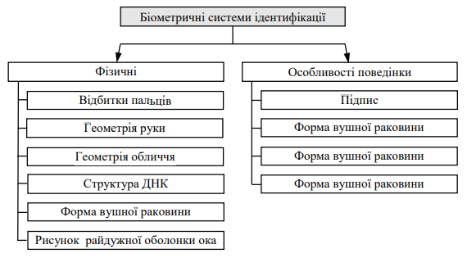
Рисунок 1.1 – Класифікація біометричних систем ідентифікації

Цілісність інформації забезпечується за допомогою криптографічних контрольних сум і механізмів управління доступом і привілеями. Як криптографічна контрольна сума для виявлення навмисної або випадкової модифікації даних використовується код аутентифікації повідомлення.
Для виявлення несанкціонованих змін у переданих повідомленнях можна застосувати:
  - електронно-цифровий підпис (ЕЦП), заснований на криптографії з відкритим і закритим ключами;
  - програми виявлення вірусів;
  - призначення відповідних прав користувачам для управління доступом;
  - точне виконання прийнятого механізму привілеїв.
Незаперечність повідомлення підтверджується електронно-цифровим підписом. Характеристика алгоритмів шифрування. У цей час спостерігається різке зростання об’ємів інформації (у тому числі і конфіденційної), яка передається по відкритих каналах зв’язку. Тому все більш актуальною стає проблема захисту переданої інформації [7].
Незважаючи на те, що конкретні реалізації систем захисту інформації можуть істотно відрізнятися одна від іншої через розбіжність методів і алгоритмів передачі даних, усі вони повинні забезпечувати вирішення триєдиного завдання:
  - конфіденційність інформації (доступність її тільки для того, кому вона призначена);
  - цілісність інформації (її достовірність і точність, а також захищеність від навмисних і ненавмисних перекручувань);
  - готовність інформації (використання в будь-який момент, коли в ній виникає потреба).
Успішне вирішення перерахованих завдань можливе як за рахунок використання організаційно-технічних заходів, так і за допомогою криптографічного захисту інформації. Організаційно-технічні заходи містять у собі фізичну охорону об’єктів конфіденційної інформації, застосування спеціального адміністративного персоналу і цілу низку інших дорогих технічних заходів для захисту важливих даних.
Криптографічний захист здебільшого є більш ефективним і дешевим. Конфіденційність інформації у цьому разі забезпечується шифруванням переданих документів або всього трафіка [7].
Процес криптографічного захисту даних може здійснюватися як програмно, так і апаратно. Апаратна реалізація відрізняється істотно більшою вартістю, однак їй властиві і переваги, а саме: висока продуктивність, простота, захищеність і так далі. Програмна реалізація більш практична, допускає значну гнучкість у використанні. До сучасних криптографічних систем захисту інформації висувають такі вимоги:
  - зашифроване повідомлення повинне піддаватися читанню тільки при наявності ключа;
  - кількість операцій, необхідних для визначення використаного ключа шифрування по фрагменту шифрованого повідомлення і відповідного йому відкритого тексту, повинна бути не менше, ніж загальна кількість можливих ключів;
  - кількість операцій, необхідних для розшифровування інформації шляхом перебору ключів, повинна мати чітку нижню оцінку і виходити за межі можливостей сучасних комп’ютерів (з урахуванням можливості використання мережевих обчислень);
  - знання алгоритму шифрування не повинне впливати на надійність захисту;
  - незначна зміна ключа повинна приводити до істотної зміни вигляду зашифрованого повідомлення навіть під час використання того ж ключа;
  - структурні елементи алгоритму шифрування повинні бути незмінними;
  - додаткові біти, що вводяться в повідомлення в процесі шифрування, повинні бути цілком і надійно сховані в шифрованому тексті;
  - довжина шифрованого тексту повинна дорівнювати довжині вихідного тексту;
  - не повинно бути простих (які легко встановлюються) залежностей між ключами, що послідовно використовуються в процесі шифрування;
  - будь-який ключ з безлічі можливих повинен забезпечувати надійний захист інформації;
  - алгоритм повинен допускати як програмну, так і апаратну реалізацію, при цьому зміна довжини ключа не повинна призводити до якісного погіршення алгоритму шифрування [7].
Криптографічний алгоритм, названий алгоритмом шифрування, є деякою математичною функцією, яка використовується для шифрування і розшифрування. Таких функцій дві: одна застосовується для шифрування, а інша – для розшифрування.
Розрізняють шифрування двох типів:
  - симетричне (із секретним ключем);
  - несиметричне (з відкритим ключем).
У разі симетричного шифрування (рис. 1.2) створюється ключ, файл разом з цим ключем пропускається через програму шифрування та отриманий результат пересилається адресатові, а сам ключ передається адресатові окремо, використовуючи інший (захищений або дуже надійний) канал зв’язку. Адресат, запустивши ту ж шифрувальну програму з отриманим ключем, зможе прочитати повідомлення [7].
Симетричне шифрування не таке надійне, як несиметричне, оскільки ключ може бути перехоплений, але через високу швидкість обміну інформацією воно широко використовується, наприклад, в операціях електронної торгівлі.
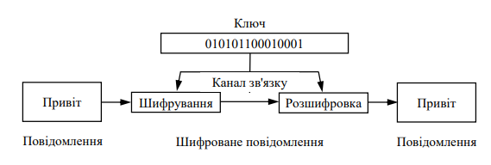
Рисунок 1.2 – Схема симетричного шифрування

Несиметричне шифрування складніше, але і надійніше (рис. 1.3). Для його реалізації потрібні два взаємозалежних ключі: відкритий і закритий. Одержувач повідомляє всім, хто бажає, свій відкритий ключ, що дозволяє шифрувати для нього повідомлення. Закритий ключ відомий тільки одержувачеві повідомлення. Коли комусь потрібно послати зашифроване повідомлення, він виконує шифрування, використовуючи відкритий ключ одержувача [7].
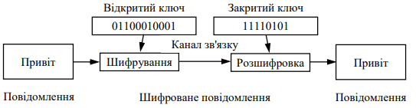
Рисунок 1.3 – Схема несиметричного шифрування

Одержавши повідомлення, розшифрування здійснюється за допомогою закритого ключа. Підвищена надійність несиметричного шифрування потребує складнішого обчислення, тому процедура розшифровки займає більше часу. Коли надійність криптографічного алгоритму забезпечується за рахунок збереження в таємниці суті самого алгоритму, такий алгоритм шифрування називається обмеженим.
Обмежені алгоритми становлять значний інтерес з погляду історії криптографії, однак зовсім непридатні у сучасних вимогах, які висуваються до шифрування. Адже, в цьому разі, кожна група користувачів, які бажають обмінюватися секретними повідомленнями, повинна мати свої оригінальні алгоритми шифрування. У сучасній криптографії зазначені вище проблеми вирішуються за допомогою використання ключа, який потрібно вибирати серед значень, що належать безлічі (ключовий простір) [7].
Функції шифрування і розшифрування залежать від цього ключа. Деякі алгоритми шифрування використовують різні ключі для шифрування і розшифровування. Це означає, що ключ шифрування відрізняється від ключа розшифровування.
Надійність алгоритму шифрування з використанням ключів досягається за рахунок їх належного вибору і наступного збереження в секреті. Це означає, що такий алгоритм не потрібно тримати в таємниці. Можна організувати масове виробництво криптографічних засобів, в основу функціонування яких покладений цей алгоритм. Навіть знаючи криптографічний алгоритм, зловмисник не зможе прочитати зашифровані повідомлення, оскільки він не знає секретний ключ, використаний для його зашифровування [7].
Симетричні алгоритми шифрування поділяють на:
  - потокові;
  - блокові.
Алгоритми, у яких відкритий текст обробляється побітно, називаються потоковими алгоритмами або потоковими шифрами. В інших алгоритмах відкритий текст розбивається на блоки, що складаються з декількох біт. Такі алгоритми називаються блоковими або блоковими шифрами. У сучасних комп’ютерних алгоритмах блокового шифрування довжина блока звичайно складає 64 біти. Симетричні алгоритми у разі виявлення в них будь-яких слабкостей можуть бути дороблені шляхом внесення невеликих змін, а для несиметричних – така можливість відсутня.
Симетричні алгоритми працюють значно швидше, ніж алгоритми з відкритим ключем. На практиці несиметричні алгоритми шифрування часто застосовуються в сукупності з симетричними алгоритмами: відкритий текст зашифровується симетричним алгоритмом, секретний ключ цього симетричного алгоритму зашифровується на відкритому ключі несиметричного алгоритму. Цей механізм називають цифровим конвертом [7].
Найчастіше в цей час застосовують такі алгоритми шифрування:
  - AES (Advanced Encryption Standard);
  - DES (Data Encryption Standard);
  - Blowfish;
  - IDEA (International Decryption-Encryption Algorithm);
  - RSA;
  - PGP.
У симетричних криптоалгоритмах (AES, DES, ДСТ, Blowfish, RC5, IDEA) для шифрування і розшифрування інформації використовується той же секретний ключ.
Переваги таких алгоритмів:
  - простота програмної та апаратної реалізації;
  - висока швидкість роботи в прямому і зворотному напрямках;
  - забезпечення необхідного рівня захисту будь-якої інформації під час використання коротких ключів [7].
До основних недоліків цих криптоалгоритмів варто віднести збільшення витрат щодо забезпечення додаткових заходів таємності під час поширення ключів, а також те, що алгоритм із секретним ключем виконує своє завдання тільки в умовах повної довіри кореспондентів один одному.
У несиметричних криптоалгоритмах (RSA, PGP, ECC) пряме і зворотне перетворення виконуються з використанням відкритого і секретного ключів, що не мають взаємозв’язку, що дозволяє по одному ключу обчислити інший. За допомогою відкритого ключа практично будь-який користувач може зашифрувати своє повідомлення або перевірити електронно-цифровий підпис.
Розшифрувати таке повідомлення або поставити підпис може тільки власник секретного ключа. Такі алгоритми дозволяють реалізувати протоколи типу цифрового підпису, забезпечують відкрите поширення ключів і надійну аутентифікацію в мережі, стійкій навіть до повного перехоплення трафіка [7].
1.5 Історія й розгляд криптологічного алгоритму шифрування AES
У вересні 1997 року було опубліковано остаточний запит щодо висунення кандидатів до AES. Мінімальні функціональні вимоги вимагали симетричних блокових шифрів, здатних підтримувати довжину блоку 128 біт і довжину ключа 128, 192 і 256 біт.
Ранній проект функціональних вимог AES вимагав блокових шифрів, які також підтримували розміри блоків 192 і 256 біт, але пізніше цю вимогу було скасовано. Тим не менш, оскільки в запиті пропозицій було зазначено, що додаткова функціональність у поданнях буде сприйнята схвально, деякі автори вирішили зберегти змінну довжину блоку в дизайні (приклади включають RC6 і Rijndael). Ще одна обов’язкова вимога полягала в тому, щоб заявники погоджувалися надати свій шифр у всьому світі на безоплатній основі, якщо він буде обраний як AES [8].
Щоб кваліфікуватись як офіційний кандидат на AES, розробники мали надати:
1. Повну письмову специфікацію блокового шифру у формі алгоритму;
2. Еталонну реалізацію в ANSI C і математично оптимізовані реалізації в ANSI C і Java;
3. Впровадження серії тестів з відомою відповіддю та тестів Монте-Карло, а також очікуваних результатів цих тестів для правильної реалізації їх блокового шифру;
4. Заяви щодо передбачуваної обчислювальної ефективності апаратного та програмного забезпечення, очікуваної стійкості проти криптоаналітичних атак, а також переваг і обмежень шифру в різних програмах;
5. Аналіз стійкості шифру проти відомих криптоаналітичних атак. Виявилося, що необхідні зусилля для створення «повного та правильного» пакету подання одразу відфільтрують кілька пропозицій [8].
На початку етапу подання команда Cryptix оголосила, що вони нададуть реалізації Java для всіх поданих шифрів. Однак зусилля, необхідні для складання пакету подання, були занадто важкими для деяких дизайнерів. Той факт, що інтерфейс прикладного програмування AES (API), якому повинні були відповідати всі подання, було двічі оновлено на етапі подання, збільшив робоче навантаження [8].
2 жовтня 2000 року NIST офіційно оголосив, що Rijndael без змін стане AES. NIST опублікував чудовий 116-сторінковий звіт, у якому вони підсумовують усі внески та мотивують вибір. У висновку цього звіту NIST мотивує вибір Rijndael такими словами: Rijndael, здається, стабільно дуже добре працює як у апаратному, так і в програмному забезпеченні в широкому діапазоні обчислювальних середовищ, незалежно від його використання в режимах зворотного зв’язку й без нього. Дуже низькі вимоги до пам’яті алгоритму Rijndael роблять його дуже придатним для середовища з обмеженим простором, у якому він також демонструє чудову продуктивність. Операції Rijndael є одними з найпростіших для захисту від атак на потужність і час. Крім того, здається, що певний захист від таких атак можна забезпечити без суттєвого впливу на продуктивність Rijndael. Нарешті, внутрішня кругла структура Rijndael має хороший потенціал для отримання вигоди від розпаралелення на рівні інструкцій [8].
1.6 Наочна реалізація шифру AES
Алгоритм AES працює з 128-бітним блоком даних і виконує Nr-1 цикл. Довжина ключа становить 128, 192 або 256 біт відповідно. Перший і останній раунди відрізняються від інших раундів тим, що на початку першого раунду є додаткове перетворення AddRoundKey, а в останньому раунді перетворення MixCoulmns не виконується.
Алгоритм шифрування AES розбивається на чотири перетворення, відомі як SubBytes, ShiftRows, MixColumns і AddRoundKey. Існує також розширення ключа, яке необхідно виконати на ключі шифру. Окремі перетворення виконуються в декілька раундів, які залежать від розміру ключа шифру. Для розміру ключа 128, 192 або 256 бітів існує 10, 12 або 14 раундів відповідно [9].
Спрощена й наочна реалізація шифру AES представлена на (рис. 1.4).
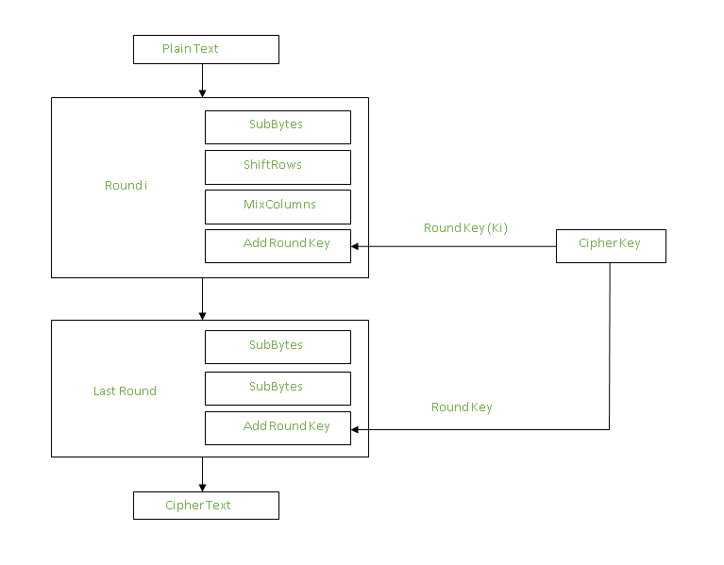
Рисунок 1.4 – Схема алгоритму

Перетворення суббайтів
Перетворення суббайтів – це нелінійна заміна байтів, що працює на кожному з байтів стану незалежно. Перетворення суббайтів виконується за допомогою попередньо обчисленої таблиці підстановки, яка називається S-box. Ця таблиця S-box містить 256 чисел (від 0 до 255) і відповідні їм результуючі значення (рис. 1.5) [9].
Цей підхід має значну перевагу у виконанні обчислень S-box за один такт, таким чином зменшуючи затримку та уникаючи складності апаратної реалізації.
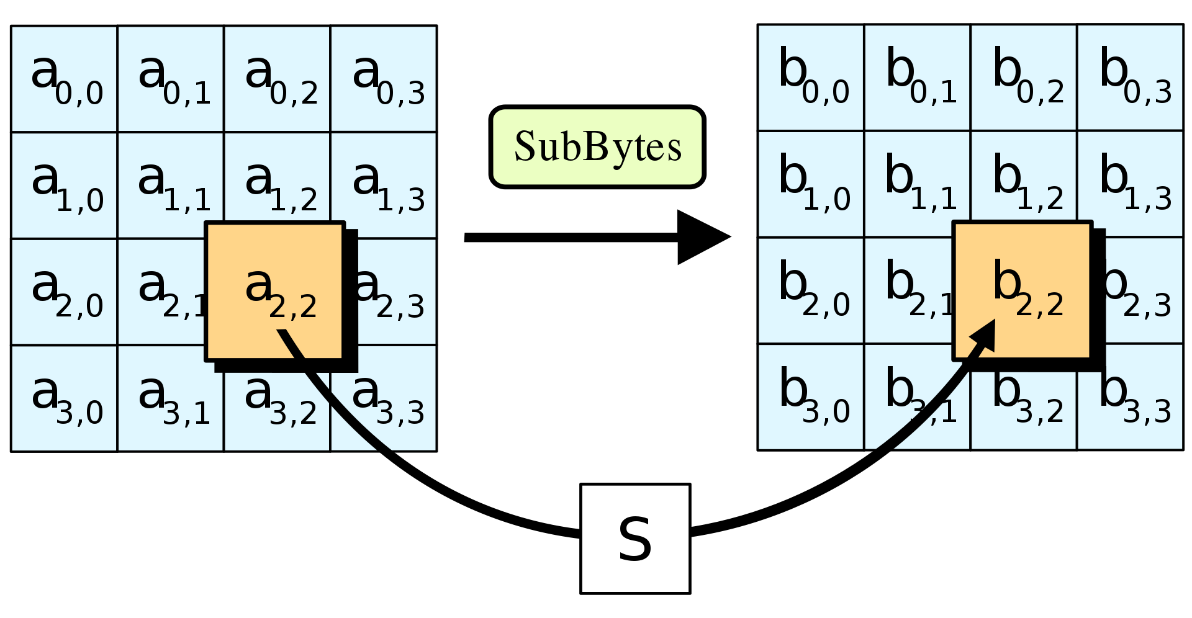
Рисунок 1.5 – Перетворення суббайтів

Трансформація ShiftRows
У трансформації ShiftRows рядки стану циклічно зсуваються вліво за різними зміщеннями. Рядок 0 не зсувається; рядок 1 зсувається на один байт вліво; рядок 2 зсувається на два байти вліво, а рядок 3 – на три байти вліво (рис. 1.6) [9].
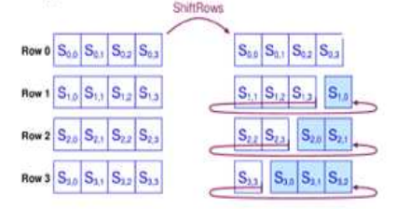
Рисунок 1.6 – Трансформація ShiftRows

Перетворення MixColumns
У перетворенні MixColumns стовпці стану розглядаються як поліноми і помножені на модуль x4+1 із фіксованим поліномом c(x), заданим за формулою:

c(x)={03}x3 + {01} x2 + {01}x + {02}.
Перетворення RoundKey
У перетворенні AddRoundKey, Round Key додається до стану – результату операції перетворення MixColumns за допомогою простої побітової операції XOR. RoundKey кожного раунду виводиться з основного ключа за допомогою алгоритму KeyExpansion. Алгоритм шифрування потребує одинадцяти 128-бітних RoundKey (рис. 1.7) [9].
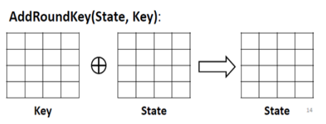
Рисунок 1.7 – Перетворення RoundKey

Розширення ключа
Алгоритм для генерації 10 раундів раундового ключа такий: 4-й стовпець ключа i-1 обертається так, що кожен елемент переміщується на один рядок вгору (Рис. 1.8).
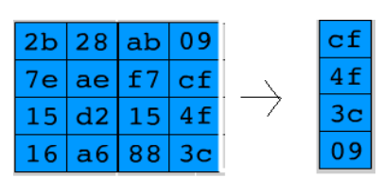
Рисунок 1.8 – Розширення ключа

Потім він передає цей результат через алгоритм прямого S-Box, який замінює кожні 8 бітів матриці відповідним 8-бітним значенням із S-Box [9].
Щоб створити перший стовпець i-го ключа, цей результат обробляється XOR з першим стовпцем i-1-го ключа, а також константою (константою рядка або Rcon), яка залежить від i. Другий стовпець генерується XOR-ing 1-го стовпця i-го ключа з другим стовпцем i-1-го ключа. Це продовжується ітеративно для двох інших стовпців, щоб згенерувати весь i-й ключ. Крім того, весь цей процес продовжується ітеративно для генерації всіх 10 ключів. Усі ці ключі зберігаються статично після їх початкового обчислення, оскільки згенерований i-й ключ потрібен для 10-го раунду розшифрування.
Розшифровка AES – це процес, зворотний шифруванню AES, який виконує інверсні циклічні перетворення для обчислення вихідного відкритого тексту зашифрованого шифрованого тексту у зворотному порядку. Функція дешифрування послідовно використовує функції AddRoundKey, InvMixColumns, InvShift-Rows та InvSubBytes [9].
1.7 Постановка задачі
На основі аналізу законодавчої бази України щодо захисту інформації й даних, основних проблем теорії захисту інформації, класифікації зловмисного програмного забезпечення, огляду існуючих методів захисту інформаційних даних, зокрема алгоритму AES, виникла така постановка задачі:
Об’єкт: програмне забезпечення для захисту даних підприємства «Редакція газети "Світлиця"».
Предмет: розробка програмного забезпечення для шифрування та розшифрування текстових даних, базоване на основі алгоритму шифрування Advanced Encryption Standard (AES).
Мета: отримання кінцевого програмного забезпечення для захисту текстових даних на підприємстві.
РОЗДІЛ 2
АНАЛІЗ ІСНУЮЧОГО СТАНУ ЗАХИСТУ ІНФОРМАЦІЇ НА ПІДПРИЄМСТВІ «СВІТЛИЦЯ»
2.1 Загальна інформація про ТОВ «Редакція газети "Світлиця"»
Товариство обмеженої відповідальності «Редакція газети "Світлиця"» є українською компанією, зареєстрованою 26 вересня 2006 року. Юридична адреса організації розташована в селищі міського типу Нові Санжари, Новосанжарському районі Полтавської області, за адресою вулиця Каштанова, будинок 17. На рис. 2.1-2.2 показано місцерозташування на мапі.
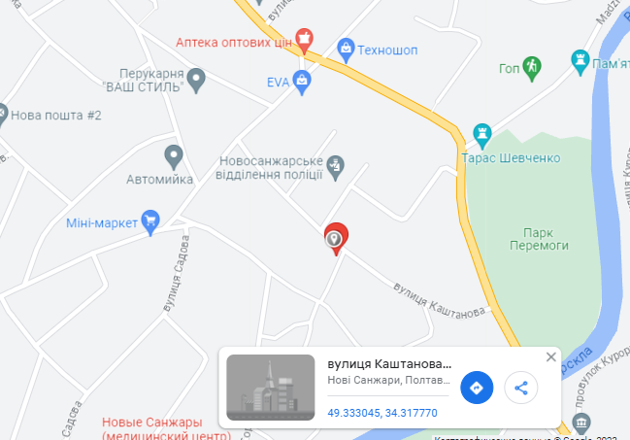
Рисунок 2.1 – Розташування «Світлиці» на мапі
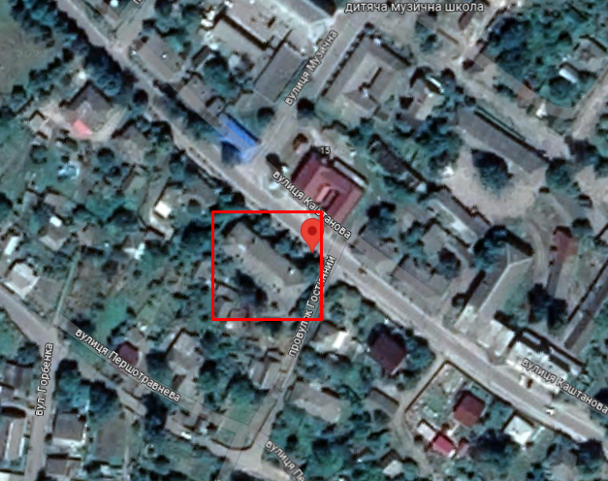
Рисунок 2.2 – Розташування «Світлиці» на мапі

Код ЄДРПОУ: 34171359.
Керівником компанії є Сидоренко Євгеній Анатолійович.
Згідно з оновленою інформацією на 2 червня 2023 року, компанія не перебуває в процесі припинення.
ТОВ «Редакція газети "Світлиця"» займається виданням і редагуванням газети під назвою "Світлиця". Газета "Світлиця" є засобом масової інформації, який надає новини, статті, коментарі, аналітику та інші матеріали з різних галузей життя.
Редакція газети відповідає за підготовку, редагування та публікацію новин і статей, що з'являються в газеті. Вона може мати власну команду журналістів, редакторів, фотографів та інших фахівців, які працюють над створенням вмісту для газети.
Завдання редакції газети включає вибір тем для публікацій, проведення розслідувань, збір інформації, проведення інтерв'ю, написання статей, редагування та коректуру текстів, вибір графічного оформлення та дизайну газети, контроль якості матеріалів і багато іншого.
Основна мета редакції газети "Світлиця" полягає в наданні інформації місцевому населенню про події, які відбуваються у регіоні, соціально-економічні та політичні зміни, культурні події, спортивні досягнення, освітні програми, інтерв'ю з цікавими особистостями та багато іншого. Газета може також виконувати функцію голосу громади, висвітлюючи їхні питання, проблеми та думки.
Таким чином, Редакція газети "Світлиця" веде роботу зі збору, обробки та публікації новин і матеріалів, з метою інформування та сприяння обміну інформацією в місцевому співтоваристві.
2.2 Стан захисту інформації на підприємстві «Редакція газети "Світлиця"»
Я проходив практику на базі підприємства «Редакція газети "Світлиця"», тому розглянув тему захисту інформації на даному підприємстві. Моя увага була приділена тому, що в деяких аспектах безпечності передачі даних й захисту інформації були недоліки.
Редакція газети є важливим підприємством, яке забезпечує нас інформацією, допомагає формувати громадську думку, контролює владу та відіграє важливу роль в економіці та культурному житті суспільства. Важливість редакції газети може бути підкреслена і в контексті змін, які відбуваються в медійній індустрії в останні роки. Інтернет і соціальні медіа, з одного боку, надають можливість отримати інформацію майже миттєво, з іншого – вони можуть бути поширювачами фейкової або неточної інформації. Редакція газети, яка виконує свої функції професійно, забезпечує громадськість достовірною інформацією та сприяє вибірковому інформуванню.
Також, редакція газети може бути важливим чинником для збереження і розвитку мови та культури країни. Вона забезпечує використання правильної мови та стилістики, а також може сприяти популяризації культурних цінностей та ідентичності.
Як і в будь-якої редакції газети, у «Світлиці» є такі можливі загрози щодо безпеки інформації:
- Фізична безпека: недостатня фізична безпека може означати, що не всі приміщення редакції обладнані системами контрольованого доступу, а також відсутність відеоспостереження або неефективні системи контролю.
Це може створювати ризик несанкціонованого доступу до приміщень, крадіжки обладнання з важливою інформацією або навіть фізичної шкоди для персоналу.
- Кібербезпека: редакції газети піддаються ризику кібератак з боку зловмисників, які можуть намагатися отримати конфіденційну інформацію, завдати шкоди або перешкодити нормальному функціонуванню. Недостатня захищеність комп'ютерних систем, відсутність системи виявлення та захисту від вторгнень (IDS/IPS), слабкі паролі, неактуальні оновлення програмного забезпечення або недостатнє навчання персоналу щодо кібербезпеки можуть сприяти успішним кібератакам [10].
- Внутрішні загрози: працівники редакції, які мають доступ до конфіденційної інформації, можуть бути потенційними джерелами небажаних витоків. Недостатня система контролю доступу, нестабільна система дозволів або недостатній нагляд можуть сприяти нелегальному доступу до даних, копіюванню або поширенню конфіденційної інформації.
- Соціальний інжиніринг – це метод, коли зловмисники використовують маніпуляції та обман, щоб отримати конфіденційну інформацію від працівників. Це може включати фішинг (надсилання шахрайських електронних листів), шахрайство або інші методи. Недостатнє навчання персоналу щодо виявлення та запобігання соціальному інжинірингу може збільшувати ризики успішної атаки.
- Зовнішні загрози: редакції газети можуть стикатися з зовнішніми загрозами, такими як хакери, злочинці або інші агенти, які мають намір завдати шкоди або отримати конфіденційну інформацію. Ці загрози можуть бути спрямовані на комп'ютерні системи, мережу редакції або навіть на самого персоналу через соціальний інжиніринг. Недостатня кібербезпека та відсутність механізмів виявлення та відповіді на кібератаки можуть підвищувати ці ризики [10].
У деяких випадках у редакції інформаційні дані пересилали за допомогою месенджерів (Viber, Telegram), поштою або просто за допомогою флеш-накопичувачів. Також не було організовано структуру облікових записів для працівників підприємства.
З моєї точки зору, це неприпустимо для компанії, оскільки дані можуть бути важливими, приватними й зі сторони зловмисників можуть бути повністю або частково перехоплені чи викрадені.
Тому з моєї сторони було запропоновано підприємству частково поліпшити аспекти безпеки інформаційних даних, згаданих у пункті про кібербезпеку. Я запропонував розробити програмне забезпечення для шифрування текстових даних, а методом шифрування обрано AES.
Крім того, було створено й впроваджено розмежування доступу відповідно до структури редакції газети (рис. 2.3), у яку входять: секретар, охорона, відділ кадрів, журналісти, дизайнери, коректори, генеральний директор, бухгалтерія, відділ типографії, редакційний секретар (табл. 2.1), механізми аудита і протоколювання, створено облікові записи (табл. 2.2), які були також внесені до програми шифрування текстових даних.

Рисунок 2.3 – Схема структури редакції газети «Світлиця»

Автентифікацією називається процедура верифікації належності ідентифікатора суб’єкту. Автентифікація здійснюється на основі того чи іншого секретного елемента (автентифікатора), який є у розпорядженні як суб’єкта, так і інформаційної системи.
Звичайно, інформаційна система має в розпорядженні не сам секретний елемент, а деяку інформацію про нього, на основі якої приймається рішення про адекватність суб’єкта ідентифікатору. Наприклад, перед початком інтерактивного сеансу роботи більшість операційних систем запитують у користувача його ім’я та пароль. Введене ім’я є ідентифікатором користувача, а його пароль – автентифікатором. Операційна система зазвичай зберігає не сам пароль, а його хеш-суму, що забезпечує складність відновлення пароля [3].
В інформаційних технологіях використовуються такі методи автентифікації:
- однобічна автентифікація, коли клієнт системи для доступу до інформації доводить свою автентичність;
- двобічна автентифікація, коли, крім клієнта, свою аутентичність повинна підтверджувати і система (наприклад, банк);
- трибічна автентифікація, коли використовується так звана нотаріальна служба аутентифікації для підтвердження достовірності кожного з партнерів в обміні інформацією [4].
Методи аутентифікації також умовно можна поділити на дно факторні та двох факторні. дно факторні методи діляться на:
- логічні (паролі, ключові фрази, які вводяться з клавіатури комп’ютера чи клавіатури спеціалізованого пристрою) [3];
- ідентифікаційні (носієм ключової інформації є фізичні об’єкти: дискета, магнітна карта, тарт-карта, штрих-кодова карта тощо. Недоліки: для зчитування інформації з фізичного об’єкта (носія) необхідний спеціальний рідер; носій можна загубити, випадково пошкодити, його можуть викрасти або зробити копію).
- біометричні (в їх основі – аналіз унікальних характеристик людини, наприклад: відбитки пальців, малюнок райдужної оболонки ока, голос, обличчя [3].
Для розподілу повноважень суб'єктів по відношенню до об'єктів використовується матрична модель доступу. Розмежування може здійснюватися: за рівнями таємності (секретно, цілком таємно і т.п), спеціальними списками, матрицями повноважень.
Крім того, до обов’язків охорони входить відповідальність за сигналізацію всіх відділів і самого підприємства, перевірка енергоживлення, відкриття-закриття дверей, виклик спеціалістів з відділу ремонту електроніки для налагодження роботи машин і встановлення всього необхідного програмного забезпечення [3].

Таблиця 2.1 – Матриця доступу
Відділ | Види інформації
Відділ | Нетаємна | Таємна |  |  | Службового користування
Відділ | Загальна | Особиста | Фінансова | Правова | Технічна | Координаційна
Секретар | RW | RW | RW | RW | RW | RW
Охорона | RW | R | - | RW | - | RW
Відділ кадрів | RW | R | R | - | - | R
Журналісти | R | - | - | - | RW | R
Дизайнери | R | - | - | - | RW | R
Коректори | R | - | - | - | RW | R
Генеральний директор | R | - | - | - | RW | R
Бухгалтерія | R | - | - | - | RW | R
Відділ типографії | R | - | - | - | RW | R
Редакційний секретар | R | - | - | - | RW | R
«R» – доступ на читання
«RW» – доступ на читання й перезапис
«-» – доступ відсутній

Підсистема протоколювання і аудиту є обов'язковим компонентом будь-якої автоматизованої системи. Протоколювання, або реєстрація, являє собою механізм підзвітності системи забезпечення інформаційної безпеки, що фіксує всі події, пов'язані з питань безпеки. В свою чергу, аудит – це аналіз інформації з метою оперативного виявлення та запобігання порушенням режиму інформаційної безпеки. Системи виявлення вторгнень рівня хоста можна розглядати як системи активного аудиту [3].
Призначення механізму реєстрації та аудиту:
• забезпечення підзвітності користувачів і адміністраторів;
• забезпечення можливості реконструкції послідовності подій (що буває необхідно, наприклад, при розслідуванні інцидентів, пов'язаних з інформаційною безпекою);
• виявлення спроб порушення інформаційної безпеки;
• надання інформації для виявлення і аналізу технічних проблем, які пов'язані з безпекою.
Протокольовані дані містяться в реєстраційному журналі, який є хронологічно впорядкованою сукупністю записів результатів діяльності суб'єктів АС, достатньою для відновлення, перегляду та аналізу послідовності дій з метою контролю кінцевого результату [3].
Оскільки системні журнали є основним джерелом інформації для подальшого аудиту та виявлення порушень безпеки, питання захисту системних журналів від несанкціонованої модифікації повинна приділятися найпильніша увага. Система протоколювання повинна бути спроектована таким чином, щоб жоден користувач, включаючи адміністраторів, не міг довільним чином модифікувати записи системних журналів.
Не менш важливим є питання про порядок зберігання системних журналів. Оскільки файли журналів зберігаються на тому чи іншому носії, неминуче виникає проблема переповнення максимально допустимого обсягу системного журналу [3]. При цьому реакція системи може бути різною, наприклад:
• система може бути заблокована аж до вирішення проблеми з доступним дисковим простором;
• можуть бути автоматично видалені найстаріші записи системних журналів;
• система може продовжити функціонування, тимчасово призупинивши протоколювання інформації [3].

Таблиця 2.2 – Облікові записи для машин підприємства
Відділ | Логін машини | Пароль машини
Секретар | shina1 | shshsh1
Секретар | shina2 | shshsh2
Охорона | shina3 | shshsh3
Охорона | shina4 | shshsh4
Відділ кадрів | shina5 | shshsh5
Відділ кадрів | shina6 | shshsh6
Відділ кадрів | zapas1 | zzzzz01
Відділ кадрів | zapas2 | zzzzz02
Журналіст | zapas3 | zzzzz03
Журналіст | zbyr1 | zbrtl_1
Журналіст | zbyr2 | zbrtl_2
Дизайнер | zbyr3 | zbrtl_3
Дизайнер | zbyr4 | zbrtl_4
Коректор | zbyr5 | zbrtl_5
Коректор | glmeh1 | meh_pas1
Коректор | glmeh2 | meh_pas2
Генеральний директор | dyr_1 | dyr_1
Генеральний директор | dyr_2 | dyr_2
Редакційний секретар | elektr1 | remElektr1
Редакційний секретар | elektr2 | remElektr2
Редакційний секретар | elektr3 | remElektr3
Бухгалтер | elektr4 | remElektr4
Бухгалтер | elektr5 | remElektr5
Бухгалтер | elektr6 | remElektr6
Бухгалтер | elektr7 | remElektr7
Відділ типографії | elektr8 | remElektr8
Відділ типографії | pl1 | polV1
Відділ типографії | pl2 | polV2

РОЗДІЛ 3
РОЗРОБКА ПРОГРАМНОГО ЗАБЕЗПЕЧЕННЯ ДЛЯ ЗАХИСТУ IНФОРМАЦIЇ ШИФРУВАННЯМ НА ПIДПРИЄМСТВI
3.1 Вимоги до програмного забезпечення
Функціональні вимоги, як випливає з назви, описують функції системи, що проектується. Це опис того, якою буде система і як вона функціонуватиме для задоволення потреб користувачів. Вони забезпечують чіткий опис того, як система має реагувати на конкретну команду, функції та те, що очікують користувачі [11].
Нефункціональні вимоги пояснюють обмеження та обмеження системи, що проектується. Ці вимоги не впливають на функціональність програми. Крім того, існує поширена практика класифікації нефункціональних вимог на різні категорії, наприклад:
- інтерфейс користувача;
- надійність;
- безпека;
- продуктивність;
- технічне обслуговування;
- стандарти.
Класифікація нефункціональних вимог є хорошою практикою. Це допомагає під час створення контрольного списку вимог, які мають відповідати створеній системі [11].
Нефункціональні вимоги настільки ж важливі, як і функціональні вимоги. Якщо функціональні вимоги визначають, що повинна робити система, то нефункціональні вимоги описують, як система це буде робити. Наприклад, нова програма надасть остаточний список усіх підключених користувачів. Це частина функціональних вимог. Якщо вимога говорить, що система працюватиме лише в системах Windows і Linux, це буде частиною нефункціональних вимог.
Єдина відмінність між ними полягає в тому, що система не може функціонувати без задоволення всіх функціональних вимог. З іншого боку, система дасть вам бажаний результат, навіть якщо вона не задовольняє нефункціональним вимогам [11].
3.2 Функціональні вимоги до ПЗ
Для програмного забезпечення, що розробляється, сформульовано такі функціональні вимоги:
- ПЗ має працювати в середовищі Windows 10, бути сумісним з Windows 7 і Windows 8;
- ПЗ має шифрувати текстові дані, введені в спеціальне поле;
- ПЗ має розшифровувати текстові дані, введені в спеціальне поле;
- ПЗ має надавати доступ до функцій шифрування й розшифрування лише в тому випадку, коли користувач ввів правильні та існуючі логіни та паролі, що попередньо "вшиті" в програму шифрування відповідно до рекомендацій керівника підприємства, через це додавання й видалення користувачів неможливе без безпосередньої переробки програми автором;
- ПЗ має використовувати ключ користувача для шифрування й розшифрування текстових даних, введений в спеціальне поле.
3.3 Нефункціональні вимоги до ПЗ
Для програмного забезпечення, що розробляється, сформульовано такі нефункціональні вимоги:
- Користувач повинен мати опцію зміни мови ПЗ (англійська й українська);
- ПЗ не повинно блокувати роботу інших програм, що завантажені на ПК користувача;
- ПЗ не повинно створювати жодних додаткових файлів на ПК користувача;
- ПЗ не повинно мати пульсуючих зображень, що можуть викликати в користувача епілепсію.
3.4 Дизайн макету зовнішнього вигляду ПЗ
Завдання проектування зовнішнього вигляду програмного забезпечення для шифрування й розшифрування даних включає в себе розробку ефективного та інтуїтивно зрозумілого інтерфейсу користувача.
Проектування макету проводилось на платформі Canva. Canva – це популярна платформа для створення будь-яких зображень: афіш, презентацій, резюме, мемів тощо. Вона доступна як із мобільних пристроїв, так і з комп’ютерів. Сайт відкрив освітянам доступ до бібліотеки зображень, відео та аудіоматеріалів, фотографій, шаблонів і шрифтів, просунутих інструментів тощо. Також доступними стали інструменти для анімації та зрозумілий відеоредактор [12].
Макети вікон для входу в програму з використанням логіна та пароля двома мовами зображено на рис. 3.1-3.2.
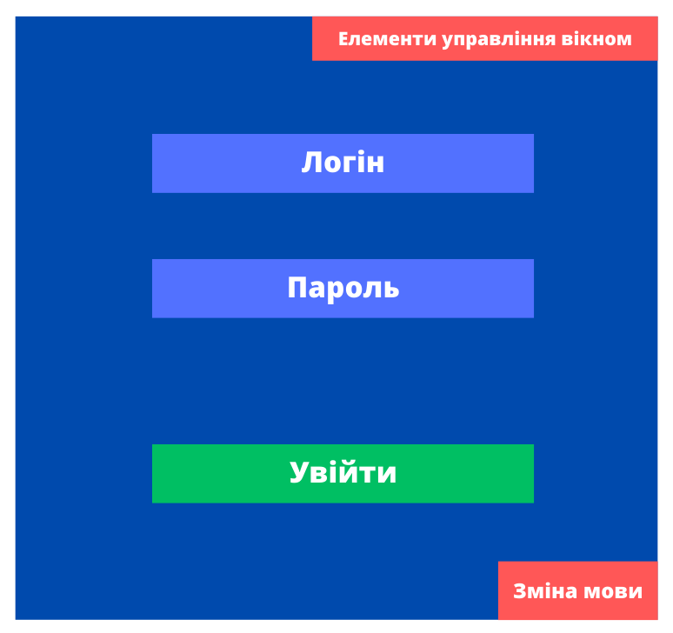
Рисунок 3.1 – Макет вікна для входу українською мовою
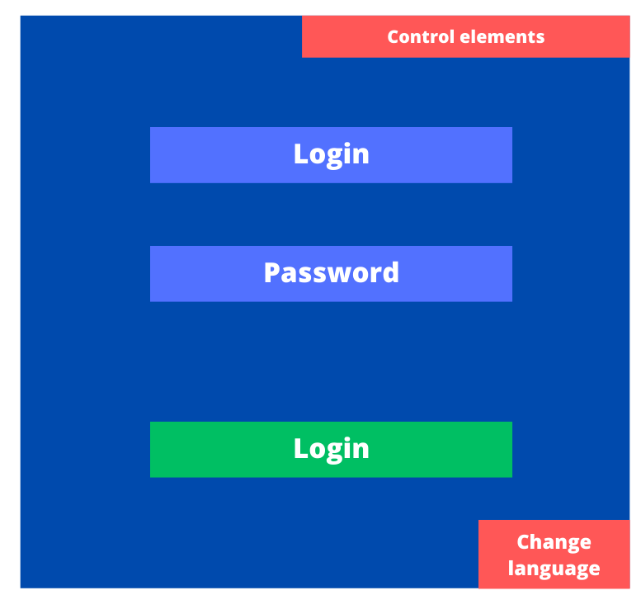
Рисунок 3.2 – Макет вікна для входу англійською мовою

Під час роботи програми можуть виникати помилки зі сторони користувача. Макет відповідного вікна з повідомленням помилки зображено на рис. 3.3-3.4.
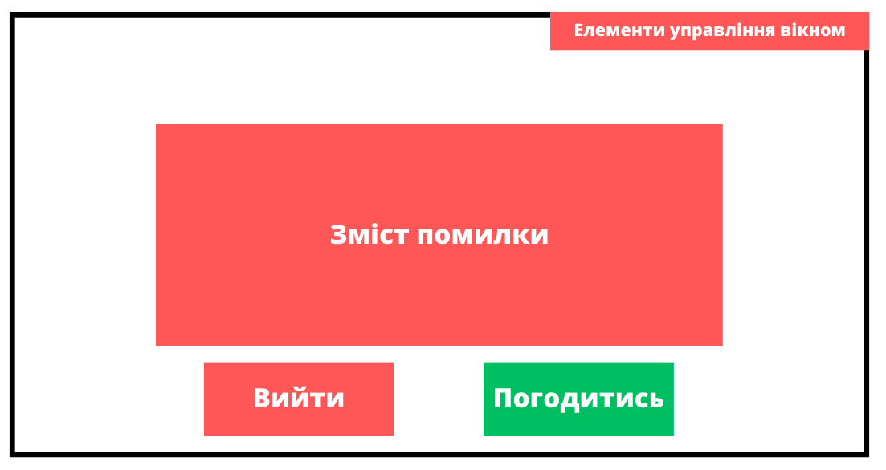
Рисунок 3.3 – Макет вікна помилки українською мовою

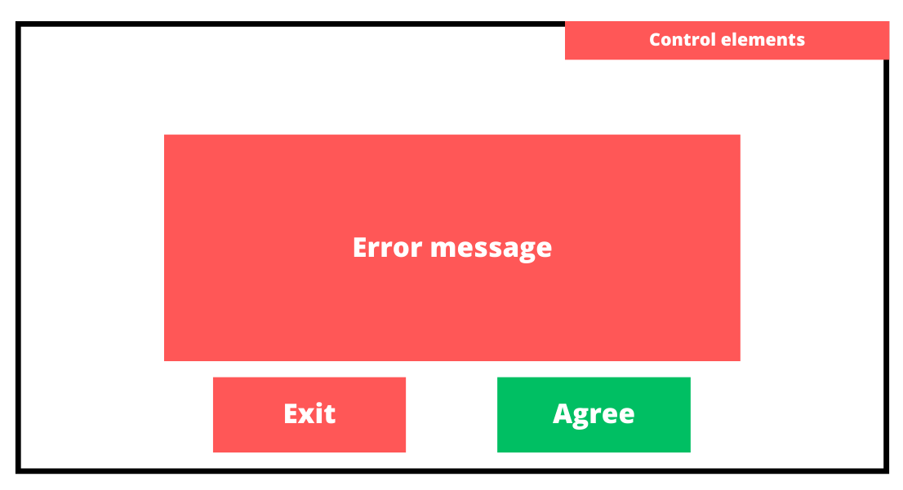
Рисунок 3.4 – Макет вікна помилки англійською мовою

Макет основного вікна програми, на якому проводитиметься розшифрування та зашифрування даних зображено на рис. 3.5-3.6.
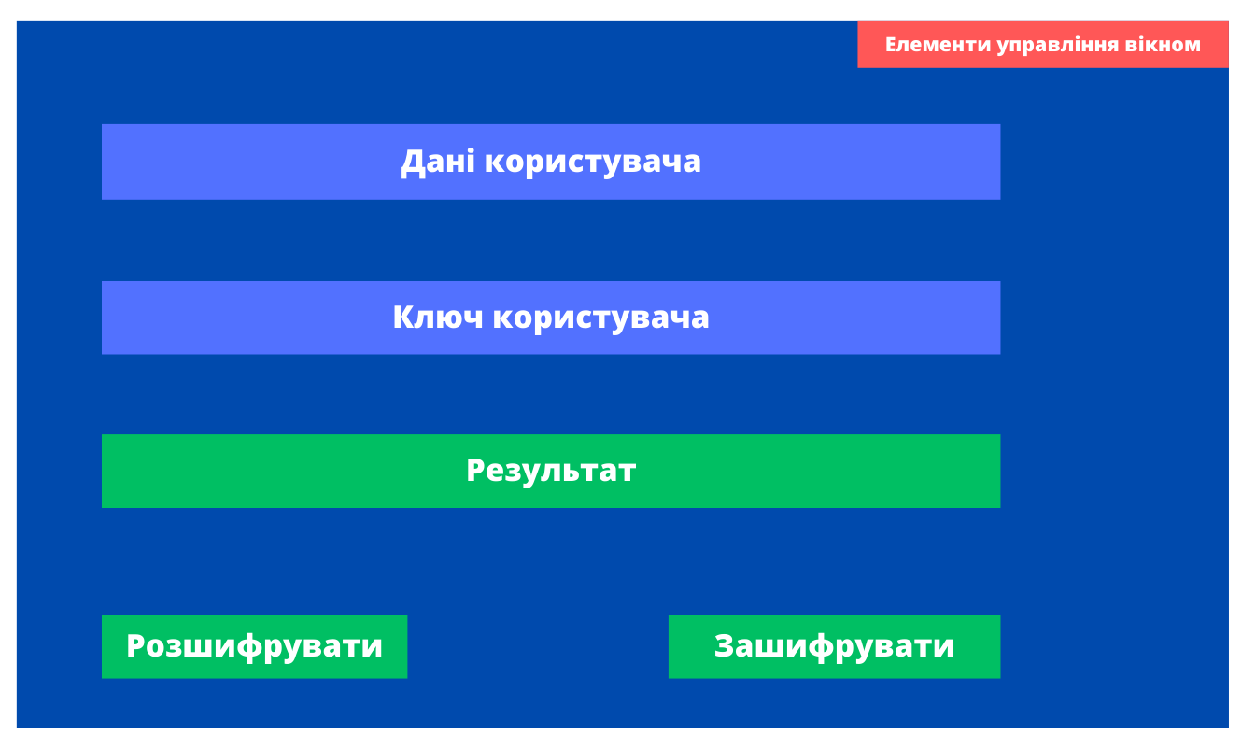
Рисунок 3.5 – Макет основного вікна програми українською мовою

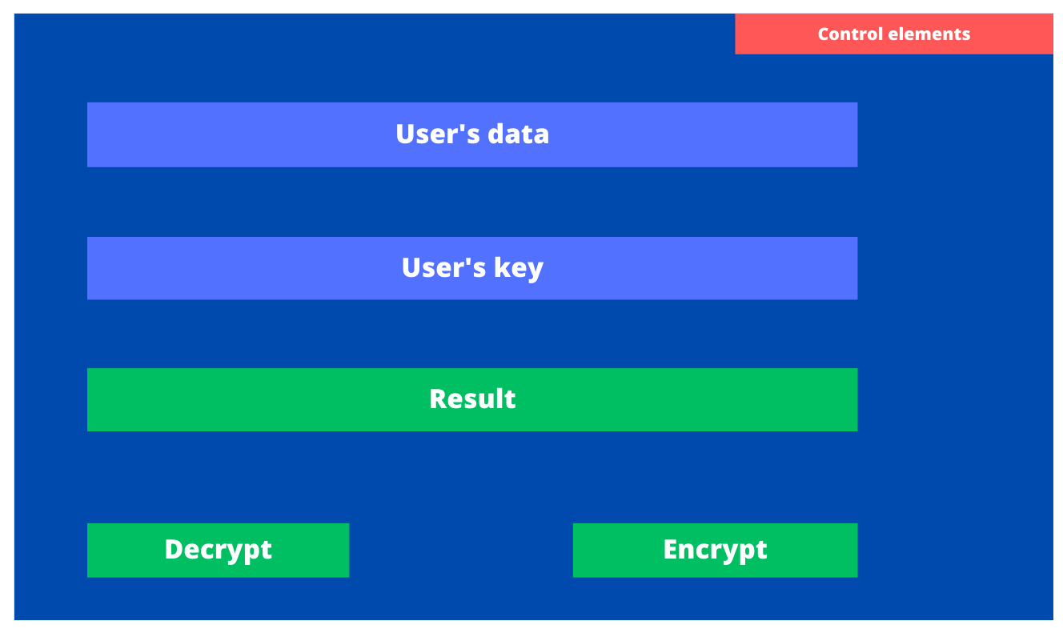
Рисунок 3.6 – Макет основного вікна програми англійською мовою
3.5 Середовище розробки
Для розробки програмного забезпечення захисту інформації було обрано продукт компанії Microsoft – Visual Studio 2022.
Microsoft Visual Studio – лінійка продуктів компанії Microsoft, що включають інтегроване середовище розробки програмного забезпечення та інші інструментальні засоби. Дані продукти дозволяють розробляти як консольні програми, так і програми з графічним інтерфейсом, у тому числі з підтримкою технології Windows Forms, а також веб-сайти, веб-програми, веб-служби як в рідному, так і в керованому кодах для всіх платформ, підтримуваних Windows, Windows Mobile, Windows CE, .NET Framework, Xbox, Windows Phone .NET Compact Framework та Silverlight.
Visual Studio включає редактор вихідного коду з підтримкою технології IntelliSense і можливістю найпростішого рефакторингу коду. Вбудований налагоджувач може працювати як відладчик рівня вихідного коду, так і відладчик машинного рівня. Інші вбудовані інструменти включають редактор форм для спрощення створення графічного інтерфейсу програми, веб-редактор, дизайнер класів і дизайнер схеми бази даних [13].
Visual Studio дозволяє створювати та підключати сторонні доповнення (плагіни) для розширення функціональності практично на кожному рівні, включаючи додавання підтримки систем контролю версій вихідного коду (як, наприклад, Subversion та Visual SourceSafe), додавання нових наборів інструментів (наприклад, для редагування та візуального проектування) коду предметно-орієнтованими мовами програмування) або інструментами для інших аспектів процесу розробки програмного забезпечення (наприклад, клієнт Team Explorer для роботи з Team Foundation Server).
Нові функції Visual Studio 2022:
- оновлене вітальне вікно для швидкого переходу на роботу над актуальними проектами;
- динамічний результат для пошуку;
- новий індикатор працездатності коду із кнопкою автоматичного виправлення;
- покращений налагоджувач коду;
- Visual Studio Live Share для спільної онлайн роботи над кодом;
- підтримка IDE Azure та GitHub;
- розробка .NET Core 3;
- зображення з урахуванням параметрів монітора;
- Visual Studio IntelliCode з використанням ШІ робить розробку ще більш простою, швидкою та продуктивною [13].
3.6 Мова програмування
Для розробки програмного забезпечення захисту інформації було обрано мову програмування C#.
C# (читається як “сі шарп”) – проста, потужна, статично типізована, об’єктно орієнтована мова програмування від компанії Microsoft. C# входить до сімейства мов програмування C, синтаксис мови буде знайомим програмістам, що працювали з C, C++, Java та JavaScript [14].
Перша версія мови C# була створена в 1998-2001 роках, групою інженерів Microsoft під керівництвом Андреса Гейлсберга та Скотта Вільтаумота, як основна мова програмування платформи Microsoft .Net.
C# увібрав в себе найкращі властивості попередників – мов C, C++, Modula, Object Pascal, спираючись на практичний досвід їх використання. Деякі проблематичні моделі, що до цього використовувались у мовах програмування, зокрема множинне спадкування класів(яке використовується у мові С++), були свідомо виключені.
В багатьох відношеннях мова C# дуже схожа на Java, це відображено в синтаксисах та основних поняттях цих мов програмування [14].
Windows Forms – це платформа інтерфейсу користувача для створення класичних програм Windows. Вона забезпечує один з найефективніших способів створення класичних програм за допомогою візуального конструктора в Visual Studio. Такі функції, як розміщення візуальних елементів керування шляхом перетягування, полегшують створення класичних додатків.
У Windows Forms можна розробляти графічно складні програми, які просто розгортати, оновлювати і з якими зручно працювати як в автономному режимі, так і в мережі. Програми Windows Forms можуть отримувати доступ до локального обладнання та файлової системи комп'ютера, на якому працює програма [15].
3.7 Розробка ПЗ
Розробку програмного забезпечення почнемо зі створення форм за допомогою Windows Forms у середовищі розробки Microsoft Visual Studio.
Для цього створюємо проект «приложение Windows Forms (.NET Framework)», змінюємо потрібні налаштування й у результаті маємо середовище для проектування зовнішнього вигляду програми (рис. 3.7).
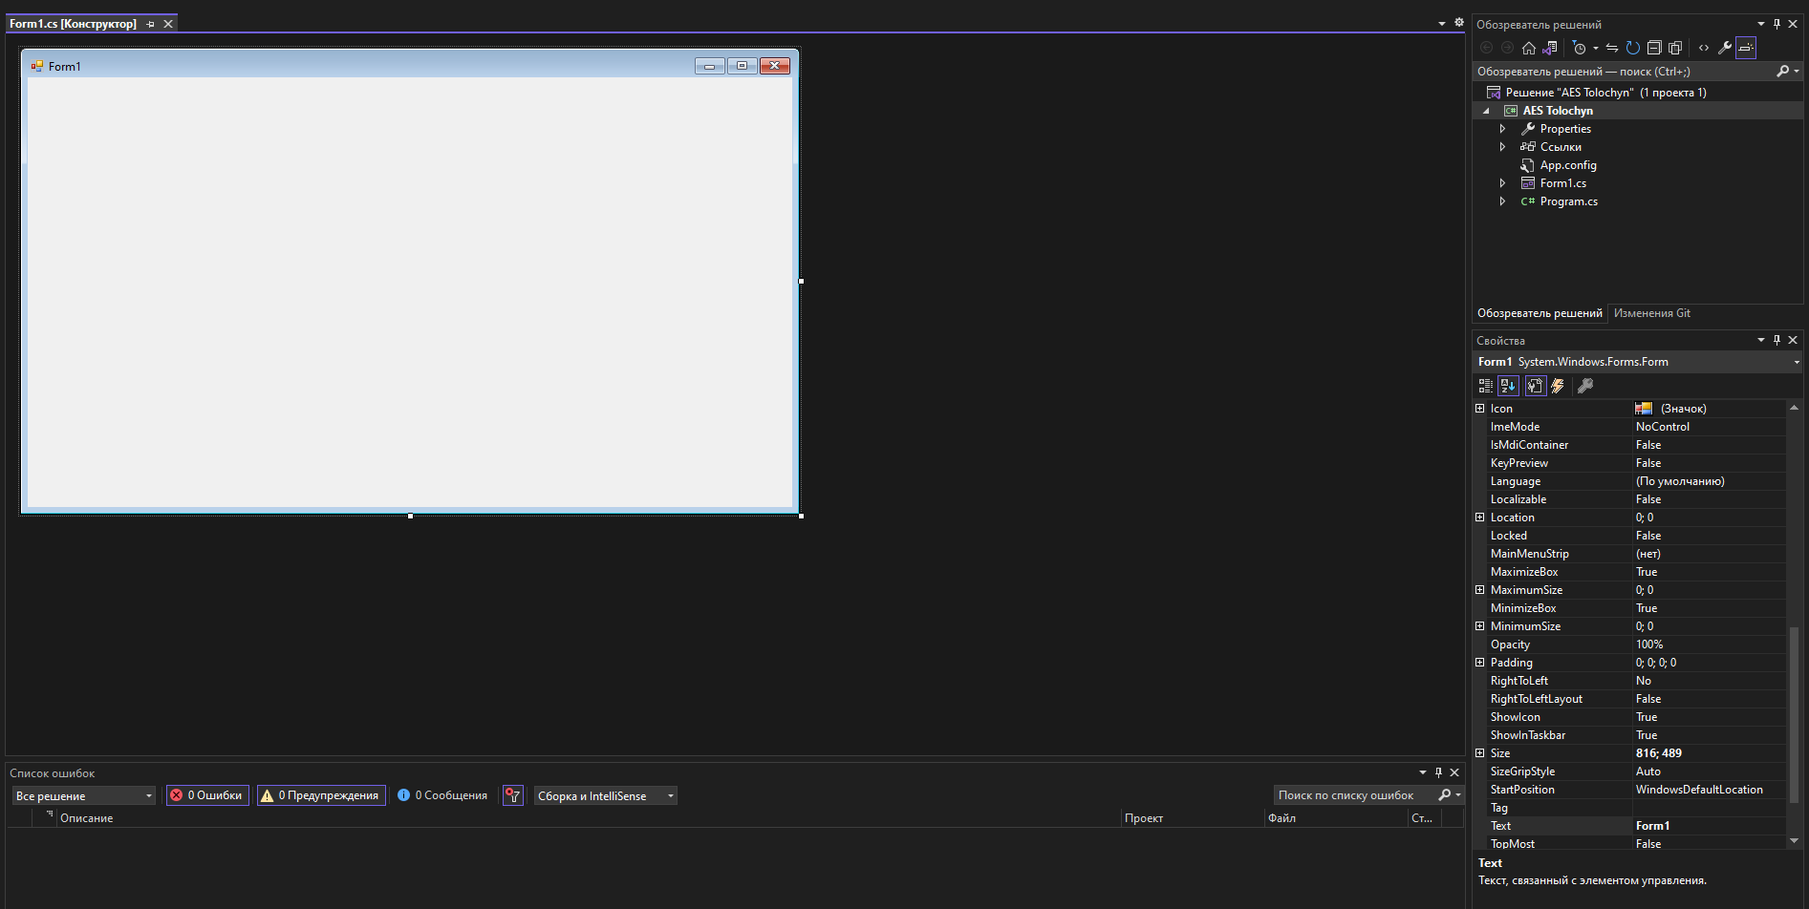
Рисунок 3.7 – Середовище для проектування зовнішнього вигляду програми

Після того, як проект створено, за допомогою стандартних елементів Windows Forms створюємо необхідні поля для вводу й зміни даних, кнопки для управління програмою. У проекті були використані такі елементи, як RichTextBox (для вводу й зміни текстових даних), Button (для взаємодії з програмним забезпеченням), TextBox (для вводу й зміни текстових даних), Label (для підпису полів). Вигляд ПЗ з частковим налаштування цих елементів зображено на рис. 2.8.
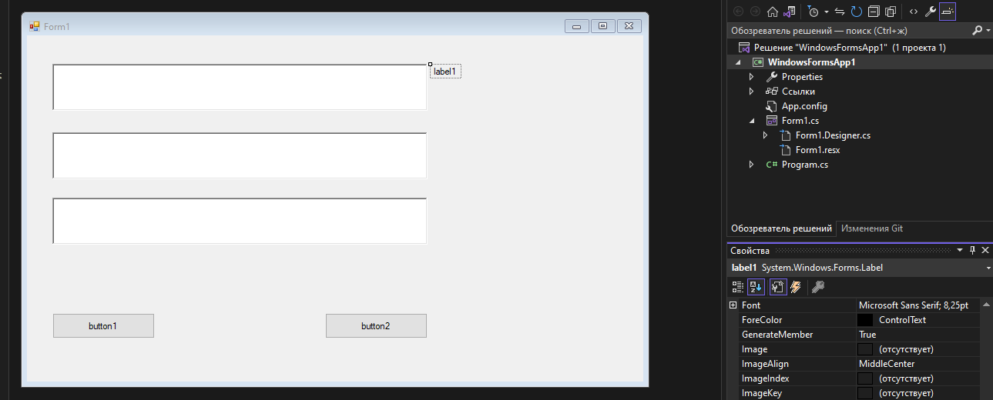
Рисунок 3.8 – Попередній вигляд ПЗ без налаштування елементів

Після повного налаштування елементів, яке включало в себе зміну назв елементів, їх тексту, кольору, кеглю, шрифту та кольору фону програма отримала вигляд, схожий на той, що був спроектований за допомогою Canva, проте з іншою кольоровою гамою. Зовнішній вигляд зображено на рис. 3.9.
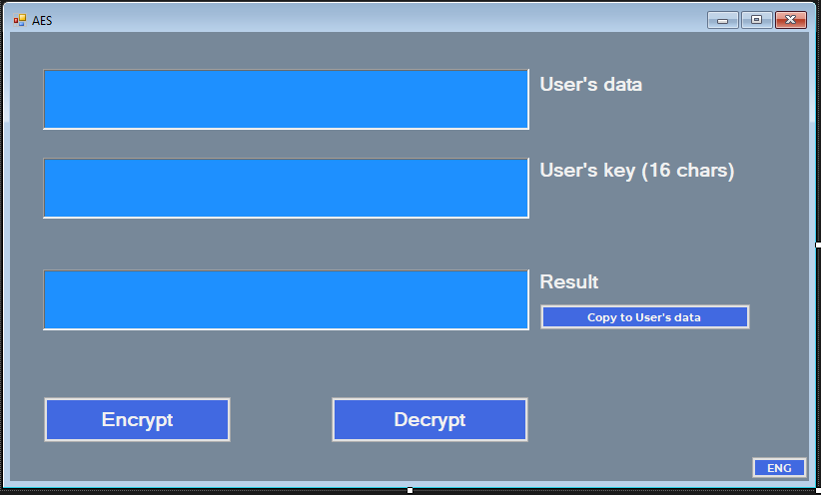
Рисунок 3.9 – Зовнішній вигляд ПЗ після налаштування елементів

Крім цієї форми для безпосереднього зашифрування й розшифрування текстових даних, було створено форму для отримання доступу до цих функцій за допомогою окремою форми під назвою LoginForm. Її готовий зовнішній вигляд представлено на рис. 3.10.
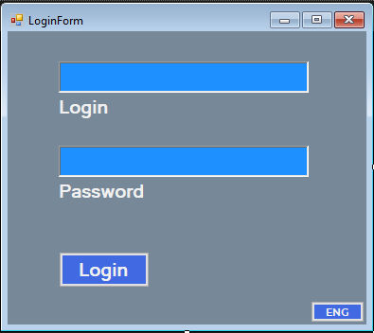
Рисунок 3.10 – Зовнішній вигляд форми для отримання доступу до функцій
Програмне забезпечення керується логікою, що спочатку користувачеві доступна форма для отримання доступу до функцій за допомогою введення логіну та паролю, можливі варіанти яких вшиті безпосередньо в програму.
При введенні користувачем логіну, паролю й після натискання кнопки Login, перевіряється, чи існує така пара логін-пароль у програмі й тоді або надається доступ до функцій шифрування, або викликається помилка про неправильні пароль чи логін (рис. 3.11). Варіант пустого або пустих полів також викликає помилку.
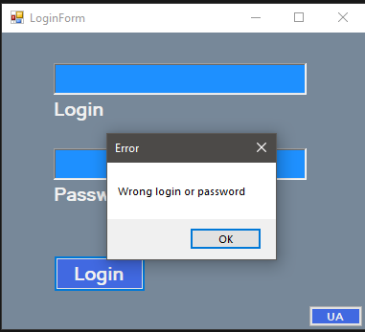
Рисунок 3.11 – Повідомлення помилки

Після того, як користувач увів існуючу пару логін-пароль, йому надається доступ до функцій шифрування на іншій формі з назвою AES. Якщо поле для текстових даних для шифрування пусте, викликається помилка (рис. 3.12).
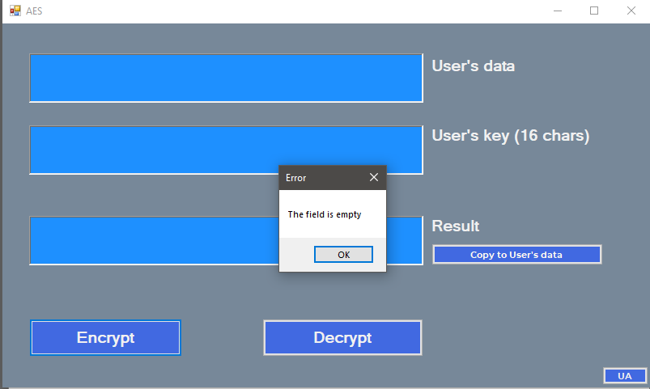
Рисунок 3.12 – Повідомлення помилки

Шифрування виконується за допомогою ключа шифрування, довжина якого має бути 16 символів. Якщо довжина ключа – інша, то викликається помилка (рис. 3.13).
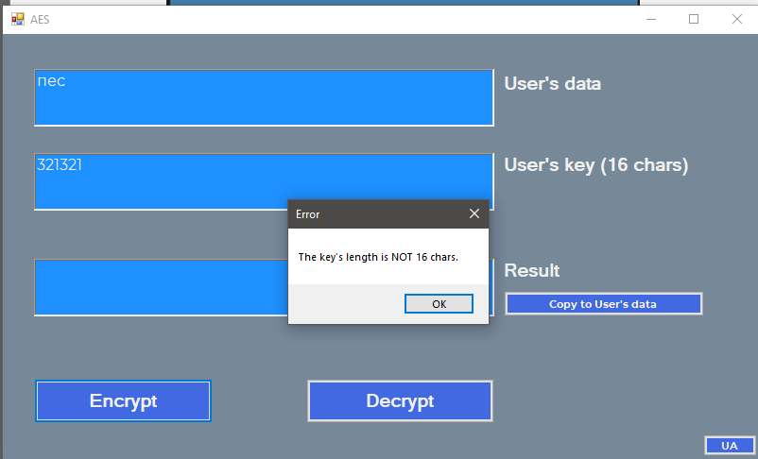
Рисунок 3.13 – Повідомлення помилки

Якщо ж усі поля заповнені правильно, то після натискання кнопки «Encrypt» у полі «Rеsult» утвориться текстовий вигляд зашифрованого тексту, виведений у вигляді чисел за допомогою функції, що перетворює масив бітів у речення з числами. Це пов’язане з тим, що елемент RichTextBox некоректно відображає біти (рис. 3.14). Якщо б ПЗ робило запис інформації наприклад у текстовий файл або на сервер, відображення не було б потрібне.
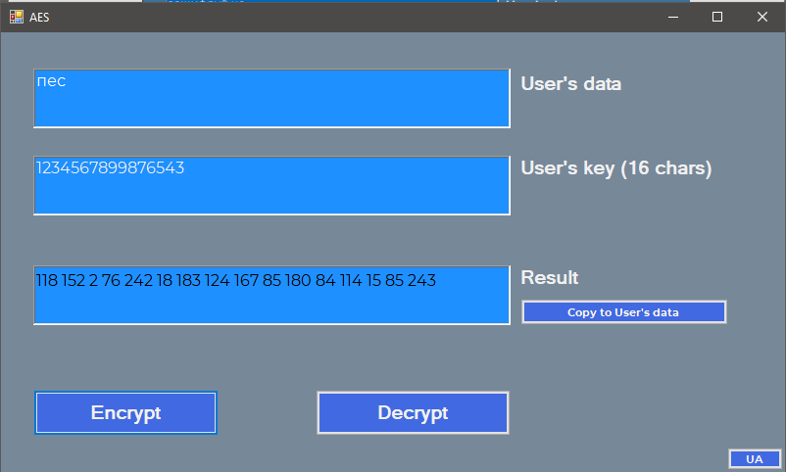
Рисунок 3.14 – Робота ПЗ шифрування текстових даних

Шоб розшифрувати зашифроване повідомлення, отримане за допомогою створеного програмного забезпечення , натискаємо кнопку «Copy to User’s data», потім кнопку «Decrypt» і одразу в полі «Result» маємо початковий текст, попередньо використаний для шифрування програмою з ключем (рис. 3.15).
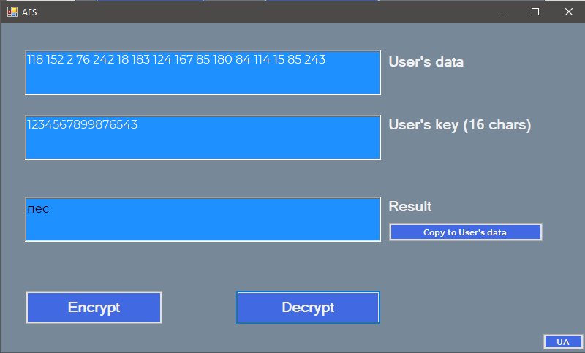
Рисунок 3.15 – Робота ПЗ розшифрування текстових даних

Якщо залишити дані для розшифрування тими самими, проте змінити ключ бодай на один символ, то робота алгоритму шифрування буде некоректна й з погляду безпеки даних це було вирішено за допомогою повідомлення. Буде надано відповідне повідомлення про помилку (рис. 3.16).
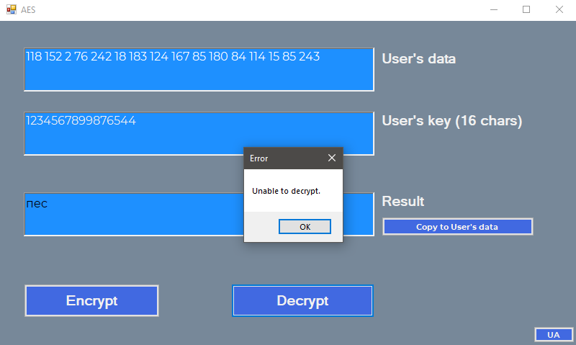
Рисунок 3.16 – Повідомлення помилки
Коли користувач закриває форму для шифрування, то автоматично закривається і форма для логіну, інакше б вона висіла в пам'яті до перезавантаження й пасивно навантажувала ПК.
Загальна структура файлів проекту показана на рис. 3.17.
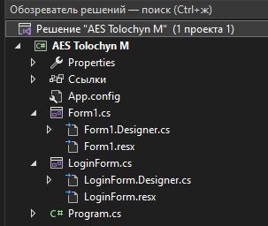
Рисунок 3.17 – Структура файлів проекту

Вихідний код основних компонентів наведено у Додатку А.
3.8 Тестування ПЗ
Тестування готового програмного забезпечення проводитимемо за допомогою тест-кейсів.
Test Case – це інструмент тестування, суть якого полягає у виконанні деякої кількості дій та/або умов, необхідних для перевірки певної функціональності програмної системи, що розробляється. Структура цього артефакту полягає в «трійці»:
Дія, що виконується (Action) – Очікуваний результат (Expected result) – Фактичний результат (Test result) [16].
Сам тестовий випадок складається з 3 частин:
- preConditions (Передумови) – або список кроків, які приводять систему, що перевіряється, у стан, придатний для тестування, або список перевірок умов того, що система вже перебуває в необхідному стані.
- test Case Description (Опис тестового випадку) – список дій, за допомогою яких здійснюється основна перевірка функціоналу (після якої і звіряється фактичний результат з очікуваним).
- postConditions (Постумова) – список дій, які повертають систему до початкового стану.
Спосіб опису тест кейсів та їх структура може в кожній компанії чи команді бути різним: мати різні глибини опису необхідних дій та результатів, мати різні структурні складові [16].
Проте хороша структурованість і висока зручність шаблонів тестових випадків може скоротити час рутинних заповнень форм і підвищити ефективність команди в цілому.
У випадку даного програмного забезпечення для шифрування текстових даних було вирішено розділити тестування на два етапи:
- етап тестування форми-логіну;
- етап тестування форми для шифрування текстових даних [16].
Тест-кейси представлені у вигляді табл. 3.1-3.10.

Таблиця 3.1 – Тест-кейс для форми-логіну
Опис | Перевірка введення некоректних даних при спробі отримання доступу до функцій шифрування за допомогою пари логін-пароль користувача
Передумови | Програма завантажена
№ | Дія | Очікуваний результат
1 | Ввести некоректні дані в поля логіну або паролю | Дані відобразились у полях
2 | Натиснути кнопку "Логін" | Викликано повідомлення про помилку

Таблиця 3.2 – Тест-кейс для форми-логіну
Опис | Перевірка пустих полів при спробі отримання доступу до функцій шифрування за допомогою пари логін-пароль
Передумови | Програма завантажена
№ | Дія | Очікуваний результат
1 | Залишити порожніми поля логіну або паролю | Поля частково або повністю порожні
2 | Натиснути кнопку “Логін” | Викликано повідомлення про помилку

Таблиця 3.3 – Тест-кейс для форми-логіну
Опис | Перевірка коректних, але неправильних даних при спробі отримання доступу до функцій шифрування за допомогою пари логін-пароль
Передумови | Програма завантажена
№ | Дія | Очікуваний результат
1 | Ввести коректні дані в поля логіну й паролю | Поля заповнені коректними даними
2 | Натиснути кнопку “Логін” | Викликано повідомлення про помилку

Таблиця 3.4 – Тест-кейс для форми-логіну
Опис | Перевірка коректних і правильних даних при спробі отримання доступу до функцій шифрування за допомогою пари логін-пароль
Передумови | Програма завантажена
№ | Дія | Очікуваний результат
1 | Ввести коректні та правильні дані в поля логіну й паролю | Поля заповнені правильними та коректними даними
2 | Натиснути кнопку “Логін” | Викликано форму для шифрування текстових даних

Таблиця 3.5 – Тест-кейс для форми-логіну
Опис | Перевірка зміни мови програми у формі логіну
Передумови | Програма завантажена
№ | Дія | Очікуваний результат
1 | Натиснути кнопку "ENG" або "UA", у залежності від теперішньої мови програми | Усі назви полів та кнопок програми змінились з англійської на українську або навпаки, у залежності від теперішньої мови програми

Таблиця 3.6 – Тест-кейс для форми для шифрування текстових даних
Опис | Перевірка зміни мови програми у формі шифрування текстових даних
Передумови | Програма завантажена й користувач отримав доступ до форми шифрування текстових даних
№ | Дія | Очікуваний результат
1 | Натиснути кнопку "ENG" або "UA", у залежності від теперішньої мови програми | Усі назви полів та кнопок програми змінились з англійської на українську або навпаки, у залежності від теперішньої мови програми

Таблиця 3.7 – Тест-кейс для форми для шифрування текстових даних
Опис | Перевірка пустих полів при спробі шифрування
Передумови | Програма завантажена й користувач отримав доступ до форми шифрування текстових даних
№ | Дія | Очікуваний результат
1 | Залишити порожніми поля | Поля частково або повністю порожні
2 | Натиснути кнопку “Зашифрувати” | Викликано повідомлення про помилку
Таблиця 3.8 – Тест-кейс для форми для шифрування текстових даних
Опис | Перевірка ключа шифрування неправильної довжини при спробі шифрування
Передумови | Програма завантажена й користувач отримав доступ до форми шифрування текстових даних
№ | Дія | Очікуваний результат
1 | Ввести в поле ключ довжиною не 16 символів. | Поле ключа заповнене ключем довжиною не 16 символів.
2 | Натиснути кнопку “Зашифрувати” | Викликано повідомлення про помилку

Таблиця 3.9 – Тест-кейс для форми для шифрування текстових даних
Опис | Перевірка вводу некоректних даних у поля для шифрування при спробі шифрування
Передумови | Програма завантажена й користувач отримав доступ до форми шифрування текстових даних
№ | Дія | Очікуваний результат
1 | Ввести в поле для шифрування некоректні дані | У полі для шифрування некоректні дані
2 | Натиснути кнопку “Зашифрувати” | Викликано повідомлення про помилку

Таблиця 3.10 – Тест-кейс для форми для шифрування текстових даних
Опис | Перевірка вводу коректних даних у поля для шифрування й ключа при спробі шифрування
Передумови | Програма завантажена й користувач отримав доступ до форми шифрування текстових даних
№ | Дія | Очікуваний результат
1 | Ввести в поле для шифрування коректні дані | У полі для шифрування коректні дані
2 | Ввести в поле для ключа коректні дані | У полі для ключа коректні дані
3 | Натиснути кнопку “Зашифрувати” | У полі «Результат» відображено зашифрований текст, поданий у вигляді чисел.

ВИСНОВКИ
Метою дипломної роботи було отримання кінцевого програмного забезпечення для захисту текстових даних для товариства з обмеженою відповідальністю «Редакція газети "Світлиця"».
У ході роботи було виконано такі основні завдання:
- Досліджено теоретичну частину захисту інформації. Це включало в себе: основні проблеми теорії захисту інформації, класифікацію зловмисного програмного забезпечення, розгляд законодавство України про захист інформації, загальний огляд існуючих методів для захисту інформаційних даних, історію й розгляд криптологічного алгоритму шифрування Advanced Encryption Standard (AES), його наочну реалізацію, оскільки саме цей метод шифрування текстових даних було обрано для реалізації програмного забезпечення для захисту текстових даних для підприємства.
- Проведено аналіз існуючого стану захисту інформації на підприємстві "Світлиця". У цій частині роботи було зібрано загальну інформацію про ТОВ «Редакція газети "Світлиця"», проведено огляд стану захисту інформації на підприємстві, а також описано запропоновані шляхи підвищення безпеки інформаційних даних на підприємстві.
- Проведено розробку програмного забезпечення для захисту інформації шифруванням на підприємстві "Світлиця" за допомогою алгоритму шифрування AES. Це включало в себе розгляд існуючих вимог до програмного забезпечення, безпосереднє формування функціональних і нефункціональних вимог до розроблюваного ПЗ, дизайн макету зовнішнього вигляду програми, обрання середовища розробки, мови програмування, саму розробку програмного забезпечення для шифрування інформації й наступне його тестування за допомогою тест-кейсів.
Результати дослідження були опробовані в статті «USING THE AES ENCRYPTION METHOD IN PRACTICE» щоквартального видання, автори: Г. В. Головко, М. О. Толочин [17] (Додаток Б).
СПИСОК ВИКОРИСТАНИХ ДЖЕРЕЛ
- Захист інформації у сучасному світі [Електронний ресурс] – Режим доступу до ресурсу: https://remonline.ua/blog/protection-of-information-in-modern-world
- Пфо О.М. Основні проблеми теорії захисту інформації / Пфо О.М. // Всеукраїнська науково-практична конференція 23-25 листопада 2016 року / Пфо О.М.. – Кропивницький, 2016.
- Головко Г. В. – Методичні рекомендації до дисципліни «Технології захисту інформації».
- Правила забезпечення захисту інформації в інформаційних, телекомунікаційних та інформаційно-телекомунікаційних системах [Електронний ресурс] – Режим доступу до ресурсу: https://www.kmu.gov.ua/npas/32791826
- Засоби та методи захисту інформації [Електронний ресурс] – Режим доступу до ресурсу: https://buklib.net/books/28625
- Технології захисту інформації. // Проблеми захисту інформації у сучасних ІС, 2015.
- В. Б. Вишня. ОСНОВИ ІНФОРМАЦІЙНОЇ БЕЗПЕКИ. Навчальний посібник / В. Б. Вишня, О. С. Гавриш, Е. В. Рижков. – Дніпро, 2020. – 128 с.
- Joan Daemen. The Design of Rijndael / Joan Daemen. – London, 2001. – 253 с.
- Realization of AES Encryption and Decryption Based On Null Convention Logic. // International Research Journal of Engineering and Technology (IRJET). – 2015.
- ІНФОРМАЦІЙНА ТА КІБЕРБЕЗПЕКА: СОЦІОТЕХНІЧНИЙ АСПЕКТ – Київ: ДУТ, 2015. – 288 с.
- Що таке специфікація вимог: визначення, найкращі інструменти та методи [Електронний ресурс] – Режим доступу до ресурсу: https://visuresolutions.com/uk/blog/requirements-specification.
- Графічний редактор “Canva” [Електронний ресурс]. – 2021. – Режим доступу до ресурсу: https://nus.org.ua/news/grafichnyj-redaktor-canva-stav-povnistyu-bezplatnym-dlya-osvityan
- Microsoft Visual Studio Professional 2022 [Електронний ресурс]. – 2022. – Режим доступу до ресурсу:
https://www.softkey.ua/catalog/programming/microsoft-visual-studio-professional-2019-olp
- Вступ в C# [Електронний ресурс] – Режим доступу до ресурсу: https://programm.top/uk/c-sharp/tutorial/introduction
- Desktop Guide (Windows Forms .NET) [Електронний ресурс]. – 2023. – Режим доступу до ресурсу: https://learn.microsoft.com/uk-ua/dotnet/desktop/winforms/overview/?view=netdesktop-7.0
- Test Case [Електронний ресурс] – Режим доступу до ресурсу: https://qalight.ua/ru/baza-znaniy/test-case
- Golovko G. Практичне застосування метода шифрування aes / G. Golovko, M. Tolochyn // Системи управління, навігації та зв’язку. Збірник наукових праць. – Полтава: ПНТУ, 2022. – Т. 4 (70). – С. 71-74.

ДОДАТОК А
ВИХІДНИЙ КОД ОСНОВНИХ КОМПОНЕНТІВ
- Файл Form1.cs

- using System;
- using System.IO;
- using System.Linq;
- using System.Security.Cryptography;
- using System.Text;
- using System.Threading.Tasks;
- using System.Windows.Forms;

- namespace WindowsFormsApp1
- {
- public partial class AES : Form
- {
- public AES()
- {
- InitializeComponent();
- this.StartPosition = FormStartPosition.CenterScreen;
- button2.Hide();//сховати кнопку для перемикання мови
- foreach (Button b in this.Controls.OfType<Button>()) //щоб курсор змінював вигляд при наведенні на кнопки
- {
- b.MouseEnter += (s, e) => b.Cursor = Cursors.Hand;
- b.MouseLeave += (s, e) => b.Cursor = Cursors.Arrow;
- }
- }

- public const int KEY_SIZE = 16;//довжина ключа

- public byte[] Encrypt(string password, string input)//функція зашифрування
- {
- var sha256CryptoServiceProvider = new SHA256CryptoServiceProvider();
- var hash = sha256CryptoServiceProvider.ComputeHash(Encoding.UTF8.GetBytes(password));
- var key = new byte[KEY_SIZE];
- var iv = new byte[KEY_SIZE];

- Buffer.BlockCopy(hash, 0, key, 0, KEY_SIZE);
- Buffer.BlockCopy(hash, KEY_SIZE, iv, 0, KEY_SIZE);

- using (var cipher = new AesCryptoServiceProvider().CreateEncryptor(key, iv))
- using (var output = new MemoryStream())
- {
- using (var cryptoStream = new CryptoStream(output, cipher, CryptoStreamMode.Write))
- {
- var inputBytes = Encoding.UTF8.GetBytes(input);
- cryptoStream.Write(inputBytes, 0, inputBytes.Length);
- }
- return output.ToArray();
- }
- }

- public string Decrypt(string password, byte[] encryptedBytes)//функція розшифрування
- {

- var sha256CryptoServiceProvider = new SHA256CryptoServiceProvider();
- var hash = sha256CryptoServiceProvider.ComputeHash(Encoding.UTF8.GetBytes(password));
- var key = new byte[KEY_SIZE];
- var iv = new byte[KEY_SIZE];

- Buffer.BlockCopy(hash, 0, key, 0, KEY_SIZE);
- Buffer.BlockCopy(hash, KEY_SIZE, iv, 0, KEY_SIZE);

- using (var cipher = new AesCryptoServiceProvider().CreateDecryptor(key, iv))
- using (var source = new MemoryStream(encryptedBytes))
- using (var output = new MemoryStream())
- {
- using (var cryptoStream = new CryptoStream(source, cipher, CryptoStreamMode.Read))
- {
- cryptoStream.CopyTo(output);
- }
- return Encoding.UTF8.GetString(output.ToArray());
- }
- }

- private void label1_Click(object sender, EventArgs e)
- {
- }

- private void label2_Click(object sender, EventArgs e)
- {
- }

- public byte[] buffer;//буферна змінна для перевірки даних під час роботи програми
- static public string ToReadableByteArray(byte[] bytes)
- {
- return string.Join(" ", bytes);
- }

- private void encryptButton_Click(object sender, EventArgs e)//кнопка зашифрування
- {

- if (Userskey.ToString().Length - 40 == 16)//якщо ключ 16 символів
- {
- string key = Userskey.Text;
- string text = UsersData.Text;
- result.Text = ToReadableByteArray(Encrypt(key, text));

- }
- else if (UsersData.ToString().Length - 40 == 0) //якщо поле пусте
- {
- MessageBox.Show("The field is empty", "Error", MessageBoxButtons.OK);//виклик помилки
- }
- else
- {
- MessageBox.Show("The key's length is NOT 16 digits.", "Error", MessageBoxButtons.OK);//виклик помилки
- }
- }

- private void decryptButton_Click(object sender, EventArgs e)//кнопка розшифрування
- {
- try
- {
- if (Userskey.ToString().Length - 40 == 16)//якщо ключ 16 символів
- {
- string key = Userskey.Text;
- string text = UsersData.Text;
- if (ToReadableByteArray(buffer) == UsersData.Text)
- {
- result.Text = Decrypt(key, buffer);
- }
- else
- {
- }
- }
- else
- {
- MessageBox.Show("The key's length is NOT 16 digits.", "Error", MessageBoxButtons.OK);//виклик помилки
- }
- }
- catch
- {
- MessageBox.Show("Unable to decrypt.", "Error", MessageBoxButtons.OK);//виклик помилки
- }
- finally
- {

- }
- }

- private void button1_Click(object sender, EventArgs e)//кнопка копіювання результату в поле користувацьких даних
- {
- string key = Userskey.Text;
- string text = UsersData.Text;
- buffer = Encrypt(key, text);
- UsersData.Text = ToReadableByteArray(Encrypt(key, text));
- }

- private void UsersData_TextChanged(object sender, EventArgs e)
- {
- }

- private void button2_Click(object sender, EventArgs e)//кнопка зміни мови
- {
- label1.Text = "User's data";
- label2.Text = "User's key (16 digits)";
- label3.Text = "Result";
- encryptButton.Text = "Encrypt";
- decryptButton.Text = "Decrypt";
- button1.Text = "Copy to User's data";
- button2.Hide();
- button3.Show();
- }

- private void button3_Click(object sender, EventArgs e)//кнопка зміни мови
- {
- label1.Text = "Дані користувача";
- label2.Text = "Ключ користувача (16 с.)";
- label3.Text = "Результат";
- encryptButton.Text = "Зашифрувати";
- decryptButton.Text = "Розшифрувати";
- button1.Text = "Вставити у Дані користувача";
- button3.Hide();
- button2.Show();
- }

- private void Form1_FormClosed(object sender, FormClosedEventArgs e)//коли закривається ця форма, то закривається і форма для логіну, інакше б висіла в пам'яті
- {
- Environment.Exit(0);
- }
- }
- }

- Файл LoginForm.cs

- using System;
- using System.Collections;
- using System.Collections.Generic;
- using System.ComponentModel;
- using System.Data;
- using System.Drawing;
- using System.Linq;
- using System.Text;
- using System.Threading.Tasks;
- using System.Windows.Forms;

- namespace WindowsFormsApp1
- {
- public partial class LoginForm : Form
- {
- public LoginForm()
- {
- InitializeComponent();
- this.StartPosition = FormStartPosition.CenterScreen;
- button2.Hide();//сховати кнопку для перемикання мови
- foreach (Button b in this.Controls.OfType<Button>())// щоб курсор змінював вигляд при наведенні на кнопки
- {
- b.MouseEnter += (s, e) => b.Cursor = Cursors.Hand;
- b.MouseLeave += (s, e) => b.Cursor = Cursors.Arrow;
- }

- }

- private void button1_Click(object sender, EventArgs e)//кнопка зміни мови
- {
- label1.Text = "Логін";
- label2.Text = "Пароль";
- loginButton.Text = "Логін";
- button1.Hide();
- button2.Show();

- }

- private void button2_Click(object sender, EventArgs e)//кнопка зміни мови
- {
- label1.Text = "Login";
- label2.Text = "Password";
- loginButton.Text = "Login";
- button2.Hide();
- button1.Show();
- }
- //масиви з логінами та паролями
- ArrayList logins = new ArrayList() { "1", "shina1", "shina2", "shina3", "shina4", "shina5", "shina6", "zapas1", "zapas2", "zapas3", "zbyr1", "zbyr2", "zbyr3", "zbyr4", "zbyr5", "glenerg1", "glenerg2", "glenerg3", "glenerg4", "glenerg5", "glenerg6", "glmeh1", "glmeh2", "dyr_1", "dyr_2", "elektr1", "elektr2", "elektr3", "elektr4", "elektr5", "elektr6", "elektr7", "elektr8", "pl1", "pl2" };
- ArrayList passwords = new ArrayList() { "1", "shshsh1", "shshsh2", "shshsh3", "shshsh4", "shshsh5", "shshsh6", "zzzzz01", "zzzzz02", "zzzzz03", "zbrtl_1", "zbrtl_2", "zbrtl_3", "zbrtl_4", "zbrtl_5", "energ_pas_1", "energ_pas_2", "energ_pas_3", "energ_pas_4", "energ_pas_5", "energ_pas_6", "meh_pas1", "meh_pas2", "dyr_1", "dyr_2", "remElektr1", "remElektr2", "remElektr3", "remElektr4", "remElektr5", "remElektr6", "remElektr7", "remElektr8", "polV1", "polV2" };
- private void loginButton_Click(object sender, EventArgs e)//кнопка отримання доступу до функцій програми після перевірки логіну та паролю
- {
- int ii = -1;
- for (int i = 0; i < logins.Count; i++)
- {
- if (logins[i].ToString() == loginTxt.Text)
- {
- ii = i;
- }
- }
- if (ii != -1)
- {
- if (passwords[ii].ToString() == passwordTxt.Text)
- {
- AES f = new AES();
- f.Show();
- }
- else
- {
- MessageBox.Show("Wrong login or password", "Error", MessageBoxButtons.OK);//виклик помилки
- }
- }
- else
- {
- MessageBox.Show("Wrong login or password", "Error", MessageBoxButtons.OK);//виклик помилки
- }
- }
- }
- }

- Файл Program.cs

- using System;
- using System.Collections.Generic;
- using System.Linq;
- using System.Threading.Tasks;
- using System.Windows.Forms;

- namespace WindowsFormsApp1
- {
- internal static class Program
- {
- /// <summary>
- /// Главная точка входа для приложения.
- /// </summary>
- [STAThread]
- static void Main()
- {
- Application.EnableVisualStyles();
- Application.SetCompatibleTextRenderingDefault(false);
- Application.Run(new LoginForm());
- }
- }
- }

ДОДАТОК Б
ВИТЯГ З ЩОКВАРТАЛЬНОГО ВИДАННЯ
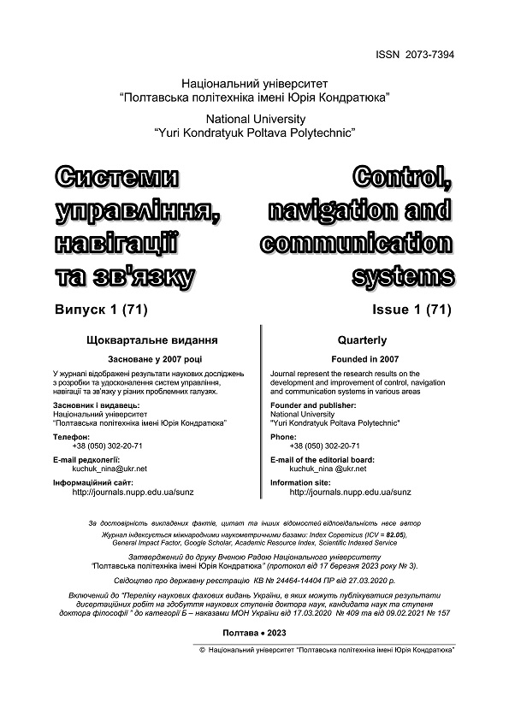

УДК 004.7 doi: 10.26906/SUNZ.2022.4.071
G. Golovko, M. Tolochyn
National University «Yuri Kondratyuk Poltava Polytechnic», Poltava, Ukraine

USING THE AES ENCRYPTION METHOD IN PRACTICE
Abstract. Analysis of recent research and publications shows that Encryption methods vary by how much data they can handle at once and what kind of key it needs for its decryption. Some encryption is more easily hacked than others. While some companies or individuals choose encryption type according to standards dictated by legal or industrial regulations, others may simply choose their type based on personal preference. It matters to you because it’s your data that’s being protected. You will want the best encryption type for the data you are storing or transmitting. This article tells about the practical application of such a data encryption method as AES in a tractor enterprise, which includes more than 50 personal computers with data that must be protected. Therefore, the article considers the method AES, a symmetric block cipher chosen by the U.S. government to protect classified information to be the best for company. AES is implemented in software and hardware throughout the world to encrypt sensitive data. It is essential for government computer security, cybersecurity and electronic data protection. Information security, sometimes shortened to InfoSec, is the practice of protecting information by mitigating information risks. It is part of information risk management. It typically involves preventing or reducing the probability of unauthorized/inappropriate access to data, or the unlawful use, disclosure, disruption, deletion, corruption, modification, inspection, recording, or devaluation of information. It also involves actions intended to reduce the adverse impacts of such incidents. Protected information may take any form, e.g. electronic or physical, tangible (e.g. paperwork) or intangible.
Keywords: tractor factory, cyber security, encryption, algorithm, AES, access.

Introduction
Analysis of recent research and publications shows that Encryption methods vary by how much data they can handle at once and what kind of key it needs for its decryption. Some encryption is more easily hacked than others. While some companies or individuals choose encryption type according to standards dictated by legal or industrial regulations, others may simply choose their type based on personal preference. It matters to you because it’s your data that’s being protected. You will want the best encryption type for the data you are storing or transmitting. The three major encryption types are DES, AES,
and RSA. While there are many kinds of encryption - more than can easily be explained here - we will take a look at these three significant types of encryption that consumers use every day. Most of the others are variations on older types, and some are no longer supported or recommended. Tech is evolving every day and even those considered to be modern will be replaced by newer versions at some point.
Just as security tech is taking steps to increase the safety of your information, hackers are finding ways around them. It’s an arms race with your data as the spoils of war. Let’s dive in to popular encryption methods, the history of encryption, and where it’s going next. [1]
The purpose of the article is to decide why the AES encryption method is the best for such a factory like tractor repair company

The main part of the article
Why should you use AES encryption? AES was developed to provide the highest level of security for the most sensitive data. The National Security Agency (NSA) and other agencies selected this method as the US government’s security standard due to its extensive, impenetrable protection. AES is also used across many
other government agencies and industries.
including medical history and personal information. The National Institute of Standards and Technology (NIST) recommends using AES to meet Health Insurance Portability and Accountability Act (HIPAA) regulations.
- Banks and other financial institutions rely on AES encryption to protect their customers’ personal and transactional information.
- Insurance companies such as Aetna use AES to mitigate risk exposure in specific devices that are used to access customer information.
Even if your business doesn’t fall under the umbrellas of government, healthcare, or finance, you can still employ the same level of security. Any precious information should be stored as safely as possible, and it might surprise you to know how many industries outside of the government have already adopted AES.
In fact, as of 2021, AES is the world’s most popular data protection method.
Wi-Fi networks, Google Cloud, Facebook Messenger, Java programming, and many password managers use AES encryption to protect sensitive data.
This wide variety of applications shows that you can adapt AES for nearly any environment, and it’s secure enough for even the most sensitive data [2].
Company description. Tolochyn Tractor repair company is a professional tractor repair association that offers repair services for:
- scheduled maintenance of the tractor;
- tractor engine overhaul;
- body restoration and repair;
- glow plug replacement
- tire and wheel replacement;
- front axle repair;
- hydraulic system;

